Государственное бюджетное образовательное учреждение
высшего профессионального образования
«Красноярский государственный медицинский университет имени
профессора В.Ф. Войно-Ясенецкого»
Министерства здравоохранения Российской Федерации
Фармацевтический колледж

ДНЕВНИК
производственной практики

МДК 01.02 Отпуск лекарственных препаратов и товаров аптечного ассортимента
ПМ 01 Реализация лекарственных средств и товаров аптечного ассортимента

Скрипальщиковой Алисы Вячеславовны

Место прохождения практики в форме ЭО и ДОТ
(фармацевтическая организация)

с «11» мая 2020 г. по «13»июня 2020 г.

Руководители практики:
Общий – Тюльпанова Марина Викторовна (преподаватель)
Непосредственный – Тюльпанова Марина Викторовна (преподаватель)
Методический – Мельникова Светлана Борисовна (преподаватель)

Красноярск 2020 г

Содержание

1. Цели и задачи практики

2. Знания, умения, практический опыт, которыми должен овладеть студент после прохождения практики

3. Тематический план
4. График прохождения практики
5. Инструктаж по технике безопасности
6. Тематические отчеты о проведенной работе.

7. Отчет по производственной практики (цифровой, текстовой)

3.Тематический план

№ | Наименование разделов и тем практики |  | Всего часов | Всего дней
1 | 2 |  | 3 | 4
1. | Организация работы аптеки по приему и хранению товаров аптечного ассортимента. Документы, подтверждающие качество. |  | 30 | 5
2. | Лекарственные средства. Анализ ассортимента. Хранение. Реализация |  | 18 | 3
3. | Гомеопатические лекарственные препараты. Анализ ассортимента. Хранение. Реализация. |  | 6 | 1
4. | Медицинские изделия. Анализ ассортимента. Хранение. Реализация. |  | 18 | 3
5. | Медицинские приборы, аппараты, инструменты. Анализ ассортимента. Хранение. Реализация. |  | 18 | 3
6. | Биологически-активные добавки. Анализ ассортимента. Хранение. Реализация. |  | 12 | 2
7. | Минеральные воды. Анализ ассортимента. Хранение. Реализация. |  | 6 | 1
8. | Парфюмерно-косметические товары. Анализ ассортимента.  Хранение. Реализация. |  | 6 | 1
9. | Диетическое питание, питание детей до 3х лет. |  | 6 | 1
10. | Маркетинговая характеристика аптеки. |  | 18 | 3
11. | Торговое оборудование аптеки. |  | 6 | 1
12. | Планировка торгового зала аптеки. |  | 12 | 2
13. | Витрины. Типы витрин. Оформление витрин. |  | 12 | 2
14. | Реклама в аптеке. |  | 6 | 1
15. | Маркетинговые исследования товаров аптечного ассортимента. |  | 6 | 1
 | ИТОГО |  | 180 | 30
Вид промежуточной аттестации |  | дифференцированный зачет

График прохождения практики

Дата | Время начала  работы | Время окончания работы | Наименование работы | Оценка/Подпись руководителя
11.05.20 | 9:00 | 15:00 | Организация работы аптеки по приему и хранению товаров аптечного ассортимента. Документы, подтверждающие качество.
12.05.20 | 9:00 | 15:00
13.05.20 | 9:00 | 15:00
14.05.20 | 9:00 | 15:00
15.05.20 | 9:00 | 15:00
16.05.20 | 9:00 | 15:00 | Лекарственные средства. Анализ ассортимента. Хранение. Реализация.
17.05.20 | 9:00 | 15:00
18.05.20 | 9:00 | 15:00
19.05.20 | 9:00 | 15:00
20.05.20 | 9:00 | 15:00 | Гомеопатические лекарственные препараты. Анализ ассортимента. Хранение. Реализация.
21.05.20 | 9:00 | 15:00 | Медицинские изделия. Анализ ассортимента. Хранение. Реализация.
22.05.20 | 9:00 | 15:00
23.05.20 | 9:00 | 15:00
25.05.20 | 9:00 | 15:00 | Медицинские приборы, аппараты, инструменты. Анализ ассортимента. Хранение. Реализация
26.05.20 | 9:00 | 15:00
27.05.20 | 9:00 | 15:00
28.05.20 | 9:00 | 15:00 | Биологически-активные добавки. Анализ ассортимента. Хранение. Реализация
29.05.20 | 9:00 | 15:00
30.05.20 | 9:00 | 15:00 | Минеральные воды. Анализ ассортимента. Хранение. Реализация.
01.06.20 | 9:00 | 15:00 | Парфюмерно-косметические товары. Анализ ассортимента.  Хранение. Реализация.
02.06.20 | 9:00 | 15:00 | Диетическое питание, питание детей до 3х лет.
03.06.20 | 9:00 | 15:00 | Маркетинговая характеристика аптеки.
04.05.20 | 9:00 | 15:00
05.06.20 | 9:00 | 15:00
06.06.20 | 9:00 | 15:00 | Торговое оборудование аптеки.
08.06.20 | 9:00 | 15:00 | Планировка торгового зала аптеки.
09.06.20 | 9:00 | 15:00
10.06.20 | 9:00 | 15:00 | Витрины. Типы витрин. Оформление витрин.
11.06.20 | 9:00 | 15:00
12.06.20 | 9:00 | 15:00 | Реклама в аптеке.
13.06.20 | 9:00 | 15:00 | Маркетинговые исследования товаров аптечного ассортимента.

Содержание и объем проведенной работы
Тема № 1. Организация работы по приему лекарственных средств, товаров аптечного ассортимента. Документы, подтверждающие качество.
Алгоритм работы:
1. Организацию работы по приему товара в аптеке.
Все процессы деятельности субъекта розничной торговли, влияющие на качество, эффективность и безопасность товаров аптечного ассортимента, осуществляются в соответствии с утвержденными стандартными операционными процедурами.
Руководитель субъекта розничной торговли должен осуществлять контроль количественных и качественных параметров закупленных товаров аптечного ассортимента, а также сроков их поставки в соответствии с договорами, заключенными в соответствии с требованиями законодательства Российской Федерации.
Руководителем субъекта розничной торговли должен быть утвержден порядок отбора и оценки поставщиков товаров аптечного ассортимента с учетом в том числе следующих критериев:
1. соответствие поставщика требованиям действующего законодательства Российской Федерации о лицензировании отдельных видов деятельности;
2. деловая репутация поставщика на фармацевтическом рынке, исходя из наличия фактов отзыва фальсифицированных, недоброкачественных, контрафактных товаров аптечного ассортимента, неисполнение им принятых договорных обязательств, предписаний уполномоченных органов государственного контроля о фактах нарушения требований законодательства Российской Федерации;
3. востребованность товаров аптечного ассортимента, предлагаемых поставщиком для дальнейшей реализации, соответствие качества товаров аптечного ассортимента требованиям законодательством Российской Федерации;
4. соблюдение поставщиком требований, установленных настоящими правилами, к оформлению документации, наличию документа с перечнем деклараций о соответствии продукции установленным требованиям, протокола согласования цен на лекарственные препараты, включенные в перечень жизненно необходимых и важнейших лекарственных препаратов;
5. соблюдение поставщиком температурного режима при транспортировке термолабильных лекарственных препаратов, в том числе иммунобиологических лекарственных препаратов;
6. предоставление поставщиком гарантии качества на поставляемые товары аптечного ассортимента;
7. конкурентоспособность предлагаемых поставщиком условий договора;
8. экономическая обоснованность предлагаемых поставщиком условий поставки товара (кратность поставляемых упаковок, минимальная сумма поставки);
9. возможность поставки широкого ассортимента;
10. соответствие времени поставки рабочему времени субъекта розничной торговли.
Субъект розничной торговли и поставщик заключают договор с учетом требований законодательства об основах государственного регулирования торговой деятельности в Российской Федерации, а также с учетом требований гражданского законодательства, предусматривающих сроки принятия поставщиком претензии по качеству продукции, а также возможность возврата фальсифицированных недоброкачественных, контрафактных товаров аптечного ассортимента поставщику, если информация об этом поступила после приемки товара и оформления соответствующих документов.
В процессе приемки товаров аптечного ассортимента, в том числе требующих специальных условий хранения и мер безопасности, осуществляется оценка соответствия принимаемых товаров товаросопроводительной документации по ассортименту, количеству и качеству, соблюдению специальных условий хранения (при наличии такого требования), а также проверка наличия повреждений транспортной тары.
Компетенция субъекта розничной торговли по проверке качества поставленных товаров аптечного ассортимента ограничивается визуальным осмотром внешнего вида, проверкой соответствия сопроводительным документам, полноты комплекта сопроводительных документов, в том числе реестра документов, подтверждающих качество товаров аптечного ассортимента. Субъекту розничной торговли необходимо учитывать особенности приемки и предпродажной проверки товаров аптечного ассортимента.
Приемка товаров аптечного ассортимента осуществляется материально ответственным лицом. Если товары аптечного ассортимента находятся в транспортной таре без повреждений, то приемка может проводиться по количеству мест или по количеству товарных единиц и маркировке на таре. Если проверка фактического наличия товаров аптечного ассортимента в таре не проводится, то необходимо сделать отметку об этом в сопроводительном документе.
Если количество и качество товаров аптечного ассортимента соответствует указанному в сопроводительных документах, то на сопроводительных документах (накладной, счет-фактуре, товарно-транспортной накладной, реестре документов по качеству и других документах, удостоверяющих количество или качество поступивших товаров) проставляется штамп приемки, подтверждающий факт соответствия принятых товаров аптечного ассортимента данным, указанным в сопроводительных документах. Материально ответственное лицо, осуществляющее приемку товаров аптечного ассортимента, ставит свою подпись на сопроводительных документах и заверяет ее печатью субъекта розничной торговли (при наличии).
В случае несоответствия поставленных субъекту розничной торговли товаров аптечного ассортимента условиям договора, данным сопроводительных документов комиссией субъекта розничной торговли в соответствии с утвержденной стандартной операционной процедурой составляется акт, который является основанием для предъявления претензий поставщику (составление акта в одностороннем порядке материально ответственным лицом возможно при согласии поставщика или отсутствия его представителя).
Субъектом розничной торговли по согласованию с поставщиком может быть утвержден иной способ уведомления поставщика о несоответствии поставленных товаров аптечного ассортимента сопроводительным документам.
Лекарственные препараты независимо от источника их поступления подвергаются приемочному контролю с целью предупреждения поступления в продажу фальсифицированных, недоброкачественных, контрафактных лекарственных препаратов.
Приемочный контроль заключается в проверке поступающих лекарственных препаратов путем оценки:
1. внешнего вида, цвета, запаха;
2. целостности упаковки;
3. соответствия маркировки лекарственных препаратов требованиям, установленным законодательством об обращении лекарственных средств;
4. правильности оформления сопроводительных документов;
5. наличия реестра деклараций, подтверждающих качество лекарственных средств в соответствии с действующими нормативными документами.
Для проведения приемочного контроля приказом руководителя субъекта розничной торговли создается приемная комиссия. Члены комиссии должны быть ознакомлены со всеми законодательными и иными нормативными правовыми актами Российской Федерации, определяющими основные требования к товарам аптечного ассортимента, оформлению сопроводительных документов, их комплектности.
Товары аптечного ассортимента до подачи в торговую зону должны пройти предпродажную подготовку, которая включает распаковку, рассортировку и осмотр, проверку качества товара (по внешним признакам) и наличия необходимой информации о товаре и его поставщике.
Продукты лечебного, детского и диетического питания, биологически активные добавки являются пищевыми продуктами, которые до их подачи в торговую зону или иное место торговли должны быть освобождены от тары, оберточных и увязочных материалов, металлических клипс. Субъект розничной торговли должен также произвести проверку качества продуктов лечебного, детского и диетического питания, биологически активных добавок по внешним признакам, проверить наличие необходимой документации и информации, осуществить отбраковку и сортировку.
В случае нарушения целостности упаковки, отсутствия полного пакета документов продукты лечебного, детского и диетического питания, биологически активные добавки подлежат возврату поставщику.
Дезинфицирующие средства до подачи их в торговую зону, размещения в месте продажи должны пройти предпродажную подготовку, которая включает освобождение от транспортной тары, сортировку, проверку целостности упаковки (в том числе функционирования аэрозольной упаковки) и качества товара по внешним признакам, наличия необходимой информации о дезинфицирующих средствах и его изготовителе, инструкций по применению.
Парфюмерно-косметическая продукция, подаваемая в торговую зону, должна соответствовать требованиям, определенным Решением Комиссии Таможенного союза от 23 сентября 2011 г. № 799 «О принятии технического регламента Таможенного союза «О безопасности парфюмерно-косметической продукции».
2. Организацию работы по проведению контролю качества, получаемого товара. Документы, подтверждающие качество.
Розничная торговля товарами аптечного ассортимента осуществляется посредством реализации комплекса мероприятий, направленных на соблюдение требований настоящих Правил и включающих в том числе:
1. определение процессов, влияющих на качество услуг, оказываемых субъектом розничной торговли, и направленных на удовлетворение спроса покупателей в товарах аптечного ассортимента, получение информации о правилах хранения и применения лекарственных препаратов, о наличии и цене лекарственного препарата, в том числе на получение в первоочередном порядке информации о наличии лекарственных препаратов нижнего ценового сегмента (далее - фармацевтические услуги);
2. установление последовательности и взаимодействия процессов, необходимых для обеспечения системы качества, в зависимости от их влияния на безопасность, эффективность и рациональность применения лекарственных препаратов;
3. определение критериев и методов, отражающих достижение результатов, как при осуществлении процессов, необходимых для обеспечения системы качества, так и при управлении ими с учетом требований законодательства Российской Федерации об обращении лекарственных препаратов;
4. определение количественных и качественных параметров, в том числе материальных, финансовых, информационных, трудовых, необходимых для поддержания процессов системы качества и их мониторинга;
5. обеспечение населения качественными, безопасными, эффективными товарами аптечного ассортимента;
6. принятие мер, необходимых для достижения запланированных результатов и постоянного улучшения качества обслуживания покупателей и повышения персональной ответственности работников.
Документация системы качества ведется уполномоченными руководителем субъекта розничной торговли работниками на бумажных и (или) электронных носителях и включает в том числе:
1. документ о политике и целях деятельности субъекта розничной торговли, в котором определяются способы обеспечения спроса покупателей на товары аптечного ассортимента, минимизации рисков попадания в гражданский оборот недоброкачественных, фальсифицированных и контрафактных лекарственных препаратов, медицинских изделий и биологически активных добавок;
2. руководство по качеству, определяющее направления развития субъекта розничной торговли, в том числе на определенный период времени, и содержащее ссылки на законодательные и иные нормативные правовые акты, регулирующие порядок осуществления фармацевтической деятельности;
3. документы, описывающие порядок предоставления субъектом розничной торговли фармацевтических услуг (далее - стандартные операционные процедуры);
4. приказы и распоряжения руководителя субъекта розничной торговли по основной деятельности;
5. личные карточки работников субъекта розничной торговли;
6. лицензия на право осуществления фармацевтической деятельности и приложения к ней;
7. документы, касающиеся приостановления (возобновления) реализации товаров аптечного ассортимента, отзыва (изъятия) из обращения лекарственных препаратов, выявления случаев обращения незарегистрированных медицинских изделий;
8. акты проверок субъекта розничной торговли должностными лицами органов государственного контроля (надзора), органов муниципального контроля и внутренних аудитов;
9. документы по эффективному планированию деятельности, осуществлению процессов обеспечения системы качества и управления ими.
Документы по эффективному планированию деятельности, осуществлению процессов обеспечения системы качества и управления ими в зависимости от функций реализуемых субъектом розничной торговли, включают:
1. организационную структуру;
2. правила внутреннего трудового распорядка;
3. реестр зарегистрированных цен на лекарственные препараты, включенные в перечень жизненно необходимых и важнейших лекарственных;
4. должностные инструкции с отметкой об ознакомлении работников, занимающих соответствующие должности;
5. журнал регистрации вводного инструктажа по охране труда;
6. журнал регистрации инструктажа на рабочем месте;
7. журнал учета инструктажей по пожарной безопасности;
8. журнал регистрации инструктажа по электробезопасности;
9. журнал регистрации приказов (распоряжений) по субъекту розничной торговли;
10. журнал ежедневной регистрации параметров температуры и влажности в помещениях для хранения лекарственных препаратов, медицинских изделий и биологически активных добавок;
11. журнал периодической регистрации температуры внутри холодильного оборудования;
12. журнал учета операций, связанных с обращением лекарственных средств, включенных в перечень лекарственных средств, подлежащих предметно-количественному учету (при наличии);
13. журнал учета проверок юридического лица, индивидуального предпринимателя, проводимых органами государственного контроля (надзора), органами муниципального контроля (при наличии);
14. журнал по обеспечению лекарственными препаратами, входящими в минимальный ассортимент лекарственных препаратов, необходимых для оказания медицинской помощи (далее - минимальный ассортимент), но отсутствующими на момент обращения покупателя;
15. журнал учета неправильно выписанных рецептов;
16. журнал учета лекарственных препаратов с ограниченным сроком годности;
17. журнал учета дефектуры;
18. лабораторно-фасовочный журнал;
19. журнал регистрации операций, связанных с оборотом наркотических средств, психотропных веществ и их прекурсоров (при наличии);
20. журнал регистрации результатов приемочного контроля;
21. журнал учета поступления и расхода вакцин (при наличии);
22. журнал учета рецептов, находившихся (находящихся) на отсроченном обслуживании (при наличии);
23. журнал информационной работы с медицинскими организациями о порядке обеспечения отдельных категорий граждан лекарственными препаратами и медицинскими изделиями бесплатно, продаже лекарственных препаратов и медицинских изделий со скидкой.
Руководитель субъекта розничной торговли вправе утвердить другие виды и формы журналов.
Срок хранения данных документов определяется в соответствии с требованиями законодательства Российской Федерации об архивном деле.

Тема № 2. Лекарственные средства. Анализ ассортимента. Хранение. Реализация.
Алгоритм работы:
1. Произвести анализ ассортимента лекарственных групп - перечислить фармакотерапевтические группы, лекарственных средств, имеющихся в ассортименте аптеки. (НПВС, седативные, диуретические и т.д.)
 | Фармакотерапевтическая группа: | Торговое название ЛП: | Код АТХ: | Хранение
1 | A  Пищеварительный тракт и обмен веществ | Эссенциале® форте Н  (Фосфолипиды) | A05C | При температуре не выше 21 °C, в защищенном от света месте, ампулы хранят в холодильнике.
2 | B  Препараты, влияющие на кроветворение и кровь | Гепарин  (Гепарин натрия) | B01AB01 | В защищенном от света месте, при температуре 15–25 °C.
3 | C  Сердечно-сосудистая система | Амлодипин  (Амлодипин) | C08CA01 | В сухом, защищенном от света месте, при температуре не выше 25 °C.
4 | D  Препараты для лечения заболеваний кожи | Бепантен  (Декспантенол) | D03AX03 | При температуре не выше 25 °C.
5 | G  Mочеполовая система и половые гормоны | Омник  (Тамсулозин) | G04CA02 | При температуре не выше 25 °C.
6 | H  Гормональные препараты для системного использования (исключая половые гормоны) | Глюкагон  (Глюкагон) | H04AA01 | При температуре 15–30 °C, в защищенном от света месте.
7 | J  Противомикробные препараты для системного использования | Доксилан  (Доксициклин) | J01AA02 | В защищенном от света месте, при температуре не выше 25 °C.
8 | L  Противоопухолевые препараты и иммуномодуляторы | Виферон  (Интерферон альфа-2b) | L03AB05 | В прохладном, защищенном от солнечного света месте, при температуре от 2 до 8 градусов по Цельсию, в холодильнике.
9 | M  Костно-мышечная система | Листенон  (Суксаметония хлорид) | M03AB01 | В защищенном от света месте, при температуре 2–8 °C, в холодильнике.
10 | N  Нервная система | Аспирин  (Ацетилсалициловая кислота) | N02BA01 | Хранить при температуре не выше 30°С, в защищенном от света месте.
11 | P Противопаразитарные препараты, инсектициды и репелленты | Серно-салициловая мазь  (Салициловая кислота + сера) | P03AA | В защищенном от света месте, при температуре не выше 15 °C.
12 | R  Дыхательная система | Снуп  (Ксилометазолин) | R01AA07 | При температуре не выше 25 °C, в защищенном от света месте.
13 | S  Препараты для лечения заболеваний органов чувств | Сульфацил натрия  (Сульфацетамид) | S01AB04 | В защищенном от света месте, при температуре 8–15 °C.
14 | V  Прочие препараты | Шугафри  (Аспартам) | V06AA | В сухом месте, при температуре не выше 25 °С.
15 | V  Прочие препараты | Десферал  (Дефероксамин) | V03AC01 | В сухом месте, при температуре не выше 25 °C.

2. Описать правила маркировки ЛС, согласно требованиям Федерального закона от 12.04.2010 № 61-ФЗ «Об обращении лекарственных средств»
1. Лекарственные препараты, за исключением лекарственных препаратов, изготовленных аптечными организациями, ветеринарными аптечными организациями, индивидуальными предпринимателями, имеющими лицензию на фармацевтическую деятельность, должны поступать в обращение, если:
а) на их первичной упаковке (за исключением первичной упаковки лекарственных растительных препаратов) хорошо читаемым шрифтом на русском языке указаны наименование лекарственного препарата (МНН, или группировочное, или химическое, или торговое наименование), номер серии, дата выпуска (для иммунобиологических лекарственных препаратов), срок годности, дозировка или концентрация, объем, активность в единицах действия или количество доз;
б) на их вторичной (потребительской) упаковке хорошо читаемым шрифтом на русском языке указаны наименование лекарственного препарата (международное непатентованное, или группировочное, или химическое и торговое наименования), наименование производителя лекарственного препарата, номер серии, дата выпуска (для иммунобиологических лекарственных препаратов ), номер регистрационного удостоверения, срок годности, способ применения, дозировка или концентрация, объем, активность в единицах действия либо количество доз в упаковке, лекарственная форма, условия отпуска, условия хранения, предупредительные надписи.
2. Фармацевтические субстанции должны поступать в обращение, если на их первичной упаковке хорошо читаемым шрифтом на русском языке указаны наименование фармацевтической субстанции (международное непатентованное, или группировочное, или химическое и торговое наименования), наименование производителя фармацевтической субстанции, номер серии и дата изготовления, количество в упаковке и единицы измерения количества, срок годности и условия хранения.
3. Лекарственные средства в качестве сывороток должны поступать в обращение с указанием животного, из крови, плазмы крови, органов и тканей которого они получены.
4. На вторичную (потребительскую) упаковку лекарственных средств, полученных из крови, плазмы крови, органов и тканей человека, должна наноситься надпись: "Антитела к ВИЧ-1, ВИЧ-2, к вирусу гепатита C и поверхностный антиген вируса гепатита B отсутствуют".
5. На первичную упаковку и вторичную (потребительскую) упаковку радиофармацевтических лекарственных средств должен наноситься знак радиационной опасности.
6. На вторичную (потребительскую) упаковку гомеопатических лекарственных препаратов должна наноситься надпись: "Гомеопатический".
7. На вторичную (потребительскую) упаковку лекарственных растительных препаратов должна наноситься надпись: "Продукция прошла радиационный контроль".
8. На первичную упаковку (если для этого существует техническая возможность) и вторичную (потребительскую) упаковку лекарственных препаратов, предназначенных для клинических исследований, должна наноситься надпись: "Для клинических исследований".
9. Упаковка лекарственных средств, предназначенных исключительно для экспорта, маркируется в соответствии с требованиями страны-импортера.
10. На транспортную тару, которая не предназначена для потребителей и в которую помещено лекарственное средство, должна наноситься информация о наименовании, серии лекарственного средства, дате выпуска, количестве вторичных (потребительских) упаковок лекарственного средства, производителе лекарственного средства с указанием наименования и местонахождения производителя лекарственного средства (адрес, в том числе страна и (или) место производства лекарственного средства), а также о сроке годности лекарственного средства и об условиях его хранения и перевозки, необходимые предупредительные надписи и манипуляторные знаки.
11. На первичную упаковку и вторичную (потребительскую) упаковку лекарственных средств для ветеринарного применения должна наноситься надпись: "Для ветеринарного применения".
12. На вторичную (потребительскую) упаковку лекарственного препарата наносится штриховой код.
Тема № 3. Гомеопатические лекарственные препараты. Дать определение. Анализ ассортимента. Хранение. (Описать гомеопатические ЛП-Стодаль,Оцилококцинум)
Гомеопатические лекарственные средства - одно или многокомпонентные препараты, содержащие, как правило, микродозы активных соединений, производящиеся по специальной технологии и предназначенные для перорального, инъекционного или местного применения в виде различных лекарственных форм.
Анализ гомеопатических препаратов
Стодаль - Многокомпонентное гомеопатическое средство, действие которого обусловлено компонентами, входящими в его состав: Пульсатилла (Сон-трава, Прострел), Бриония (Переступень, Адамов корень), Румекс Криспус (Щавель курчавый), ипекакуана (Рвотный корень), Коккус Какти (Кошениль мексиканская), Спонгия Тоста (Морская губка), Стикта Пульмонария (Легочный лишайник), Антимониум Тартарикум (Рвотный камень, сложная соль сурьмы), Дрозера (Росянка), этиловый спирт 95%. Внешнии вид: прозрачный сироп светло-желтого с коричневатым оттенком цвета, с ароматным запахом.
Показания: симптоматическое лечение кашля различной этиологий.
Противопоказания: гиперчувствительность к отдельным компонентам препарата.
Побочные эффекты: не обнаружено.
Способ применения: взрослым - по 15 мл с помощью мерного колпачка 3–5 раз в день; детям - по 5 мл с помощью мерного колпачка 3–5 раз в день. Длительность применения следует согласовать с врачом.
Отпускается без рецепта.
Хранение: при температуре не выше 25 °C, в недоступном для детей месте.
Оцилококцинум – Многокомпонентное гомеопатическое средство.
Состав: анас барбариэлиум, гепатик эт кордис экстрактум (экстракт печени и сердца утки барбарийской); лактоза; сахароза.
Внешний вид: Белые гранулы почти сферической формы, без запаха, легко растворимые в воде.
Показания: грипп легкой и средней степени тяжести; ОРВИ.
Противопоказания: гиперчувствительность к отдельным компонентам препарата; непереносимость лактозы; дефицит лактазы; глюкозо - галактозная мальабсорбция.
Побочные эффекты: не обнаружено.
Способ применения: Положить под язык содержимое тубы и держать до полного растворения; детям – растворить содержимое дозы в небольшом количестве воды и давать с ложечки; принимать за 15 минут до пищи или час спустя; для профилактики принимать по 1 дозе 1 раз в неделю в период распространения ОРВИ; начальная стадия заболевания: как можно раньше принять 1 дозу, затем при необходимости повторить 2–3 раза с интервалом в 6 ч; выраженная стадия заболевания: принимать по 1 дозе утром и вечером в течение 1–3 дней.
Отпускается без рецепта.
Хранение: При температуре не выше 25 °C, в недоступном для детей месте.
Хранение гомеопатических ЛП согласно приказу 706н.
Наркотические и психотропные лекарственные средства (НС и ПВ), сильнодействующие и ядовитые лекарственные средства, находящиеся под контролем в соответствии с международными правовыми нормами (СД и ЯВ);
Лекарственные средства с истекшим сроком годности необходимо поместить в карантинную зону для дальнейшего уничтожения в специализированной организации;
Взрывоопасные лекарственные средства и огнеопасные фармацевтические субстанции, легковоспламеняющиеся фармацевтические субстанции в количестве свыше 100 кг;
Нерасфасованное лекарственное растительное сырье (ЛРС), включенное в списки сильнодействующих и ядовитых веществ;
Нерасфасованный калия перманганат отдельно от других органических веществ.
Можно сделать выводы о том, что гомеопатические лекарственные препараты не требуют отдельных мест хранения, их надлежит хранить в соответствии с общими требованиями и с требованиями, указанными производителем с учетом физических, физико-химических свойств.
Согласно Федеральному закону № 61- ФЗ «Об обращении лекарственных средств» на вторичную (потребительскую) упаковку гомеопатических лекарственных препаратов должна наноситься надпись: «Гомеопатический».

Тема № 4. Медицинские изделия. Дать определение в соответствии с Федеральныйм законом от 21.11.2011 N 323-ФЗ «Об основах охраны здоровья граждан в Российской Федерации»
Анализ ассортимента. Хранение. Реализация. Документы, подтверждающие качество.
Алгоритм работы:
Медицинские изделия - любые инструменты, аппараты, приборы, оборудование, материалы и прочие изделия, применяемые в медицинских целях отдельно или в сочетании между собой, а также вместе с другими принадлежностями, необходимыми для применения указанных изделий по назначению, включая специальное программное обеспечение, и предназначенные производителем для профилактики, диагностики, лечения и медицинской реабилитации заболеваний, мониторинга состояния организма человека, проведения медицинских исследований, восстановления, замещения, изменения анатомической структуры или физиологических функций организма, предотвращения или прерывания беременности, функциональное назначение которых не реализуется путем фармакологического, иммунологического, генетического или метаболического воздействия на организм человека.
1.Перечислить группы товаров, относящихся к изделиям медицинского назначения.
Согласно приказу 377 изделия медицинского назначения следует хранить раздельно по группам: А) резиновые изделия;
Б) изделия из пластмасс;
В) перевязочные средства и вспомогательные материалы;
Г) изделия медицинской техники.
2.Дать характеристику каждой группе.
А) Резиновые медицинские изделия подразделяют на полые (грелки, пузыри для льда, круги и судна подкладные, спринцовки, кружки ирригаторные, кольца маточные, баллоны и мехи), трубчатые эластичные (трубки для дренажа, переливания крови, газоотводные, катетеры и зонды), эластичные для наркоза и искусственного дыхания (воздуховоды, трубки интубационные, маски наркозные ротоносовые), изделия из латекса (перчатки хирургические и смотровые, напальчники, колпачки к медицинским пипеткам, соски детские и др).
По методам изготовления могут быть: неформовые (склеенные резиновым клеем шаблонные заготовки из вулканизированных резиновых листов, например, круги подкладные); формовые (изделия, полученные прессованием или выливанием под давлением в пресс-формах, например, грелки, пузыри, спринцовки и т.п.); бесшовные (изделия, полученные методом экструзии или шприцевания, например, трубки, жгуты, или методом макания формы в латекс, например, перчатки, напальчники и др.).
Срок службы резиновых изделий зависит от рецептуры резиновой смеси, конструкции изделия, метода вулканизации, условий хранения, режима эксплуатации и др.
К резиновым медицинским изделиям предъявляются следующие технические и санитарно-гигиенические требования: стойкость изделий в процессе эксплуатации; определенные физико-механические свойства (прочность, эластичность, модуль упругости); отсутствие признаков старения (трещин, липкости, изменения окраски и т.п.); отсутствие посторонних включений; герметичность; комплектность; стойкость к многократной дезинфекции или стерилизации.
Грелки предназначены для местного согревания тела, промывания и спринцевания. 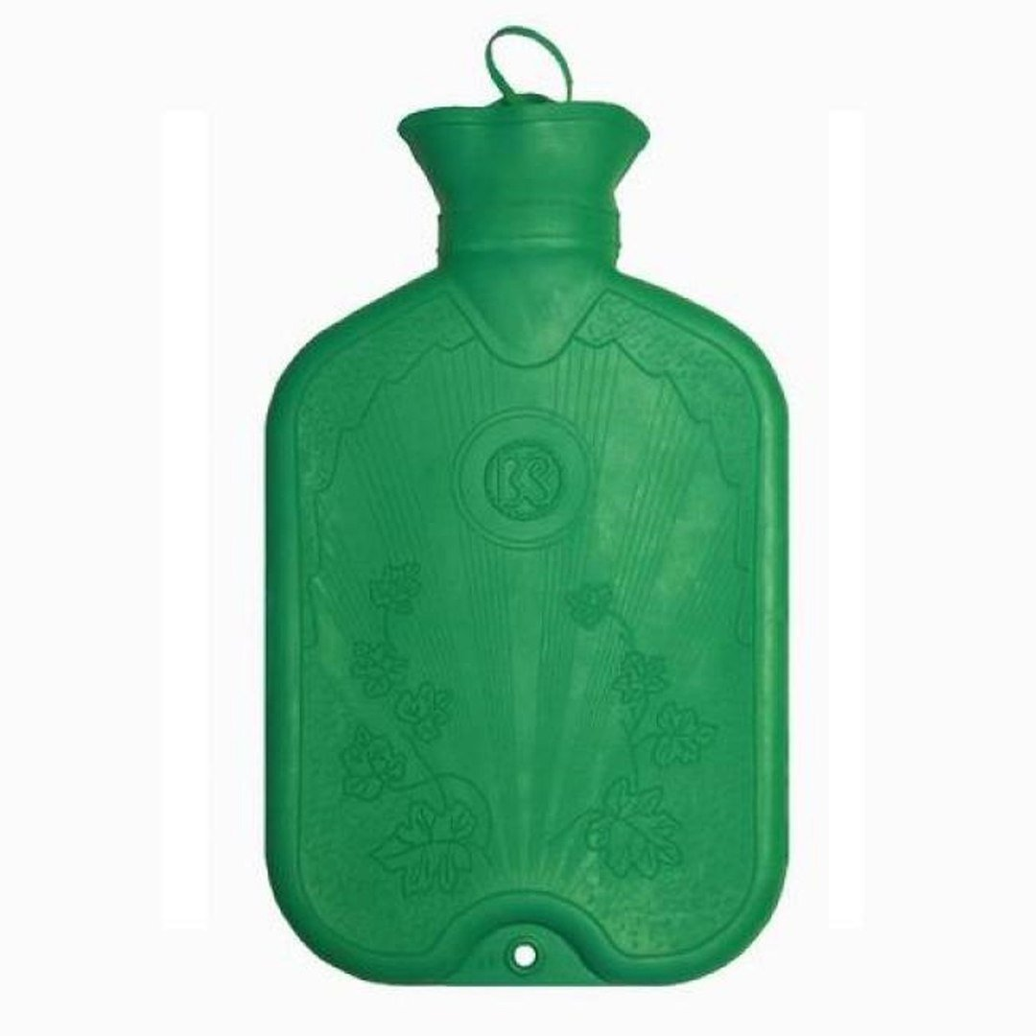

Кружка ирригаторная резиновая служит в домашних и больничных условиях для спринцевания и промывания. Представляет собой плоский резервуар с широким горлом, который с помощью патрубка соединяется внизу с резиновой трубкой. Трубка снабжена твердым наконечником и эбонитовым или пластмассовым поворотным краном.
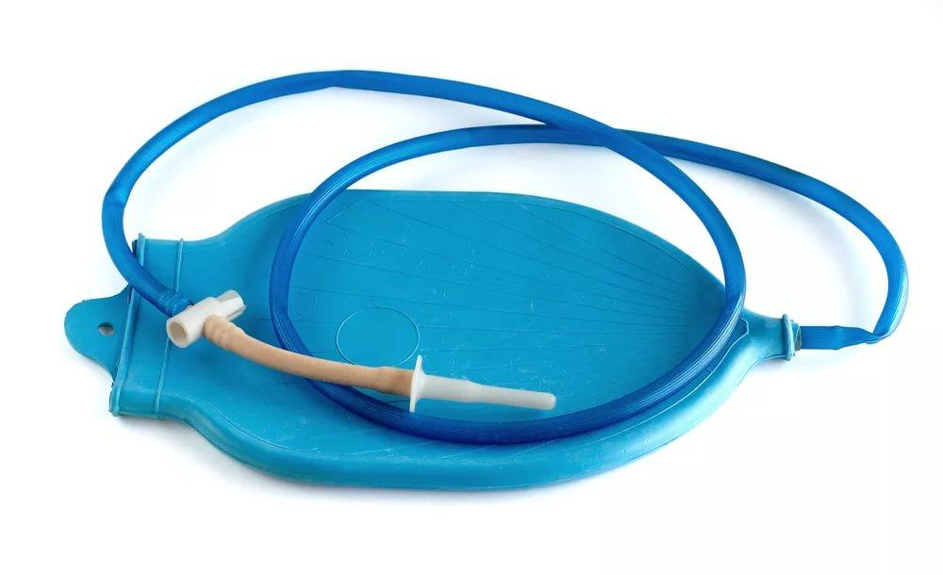
Спринцовки служат для промывания различных каналов и полостей (в том числе ран), в детской практике и в лабораторной работе. Большие спринцовки применяют для клизм, средние – для промывания ушей, малые – в лабораторной работе. Спринцовки представляют собой резиновый баллон грушевидной формы с упругими стенками различной вместимости с мягким или твердым наконечником из эбонита или пластмассы.
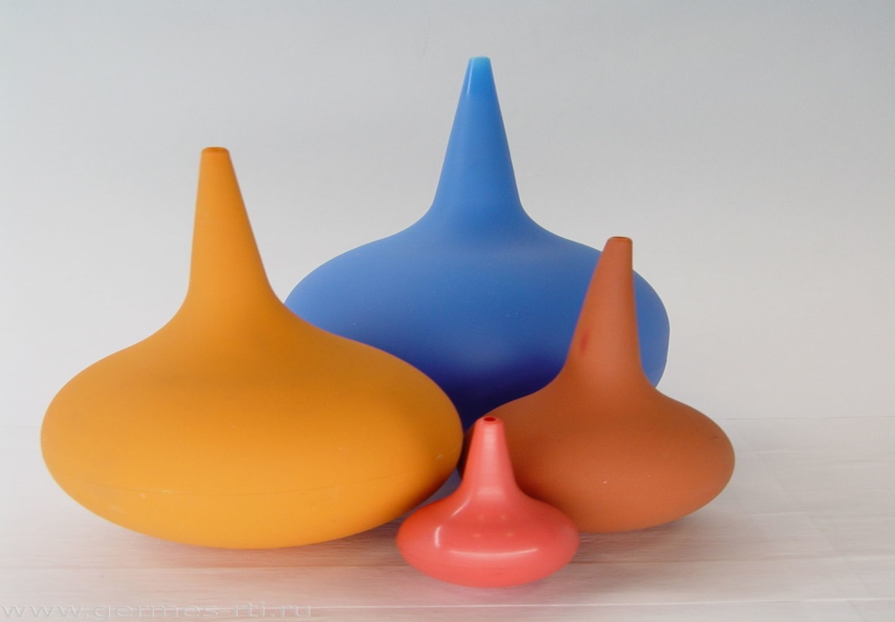
Мехи и баллоны резиновые предназначены для нагнетания воздуха, в том числе для распыления жидкостей с помощью пульверизатора. Мехи отличаются от баллонов тем, что снабжены двумя клапанами – всасывающим и нагнетательным.
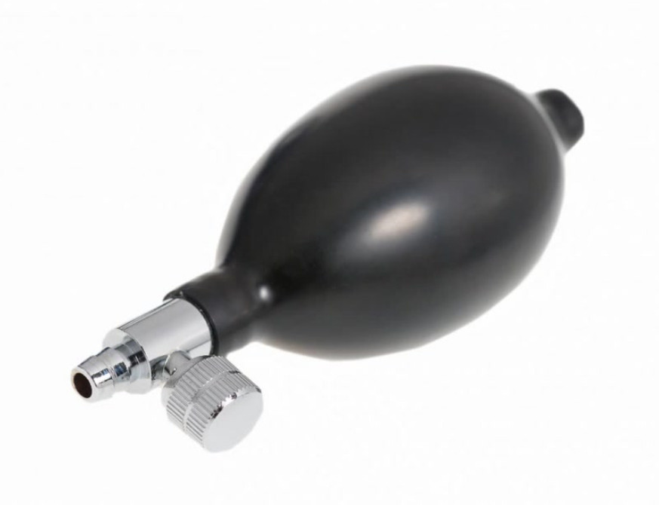
Пузыри резиновые для льда предназначены для местного охлаждения тела.
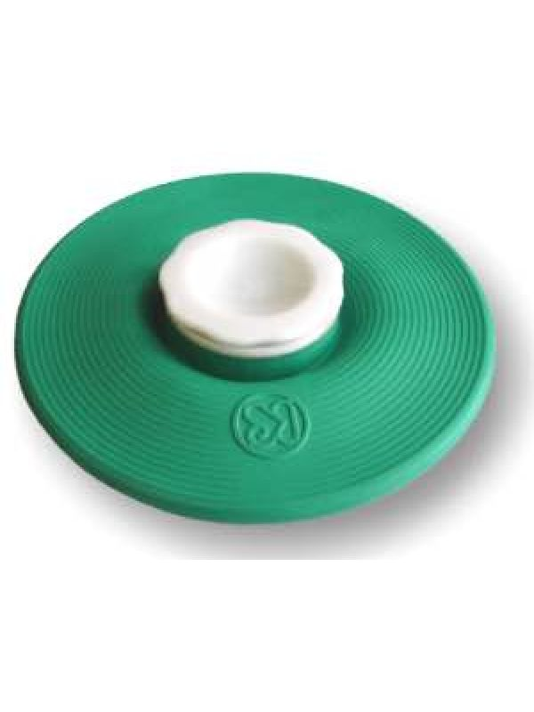
Круги подкладные служат для защиты от образования пролежней у лежачих больных.
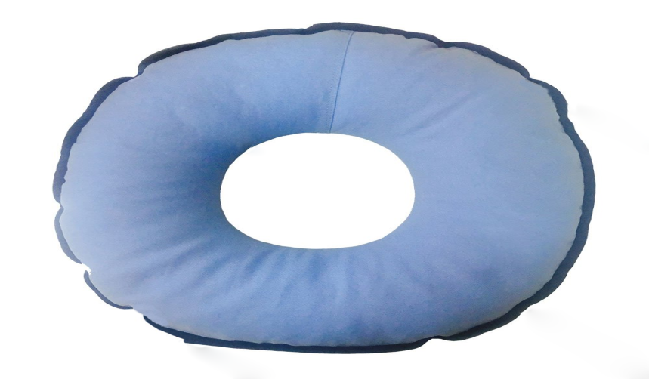
Кольца маточные предназначены для предупреждения выпадения матки.
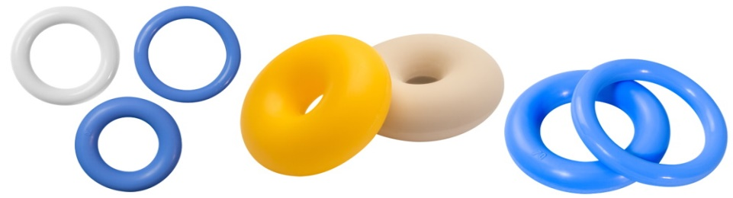
Трубки из резины и синтетических материалов используют для введения и отсасывания жидкостей из организма и в лабораторной практике. В зависимости от назначения выпускают трубки: для переливания крови, дренажные, вакуумные, для кислородных подушек, слуховые, соединительные.
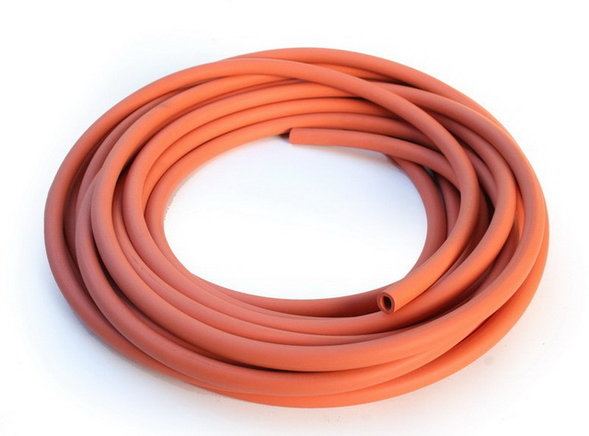
Трубки силиконовые медицинские применяются для коммуникации аппаратов искусственного кровообращения, переливания крови и лекарственных средств и дренажей различного назначения. Силиконовые трубки могут быть прозрачными и полупрозрачными. Они не стойки к щелочам.
Трубки газоотводные используются для отведения газов из прямой и сигмовидной кишки при метеоризме.
Катетеры цилиндрические предназначены для отвода мочи и промывания мочевого пузыря.
Катетеры для дренирования мочевого пузыря в послеоперационном периоде: крупноголовчатый по Петцеру, с крестообразной головкой по Малеко.
Зонды дуоденальные применяются для взятия пробы желчи из двенадцатиперстной кишки. Выпускают с металлической оливой на конце и без нее. Четыре кольцеобразные отметки на зондах позволяют судить о глубине его введения.
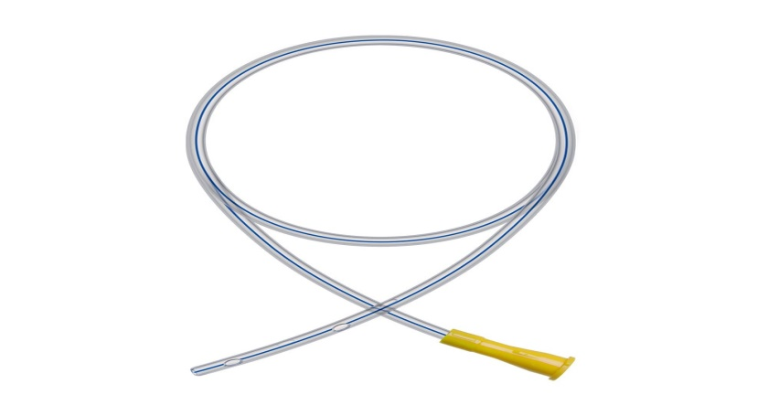
Зонд желудочный служит для взятия пробы желудочного сока, а также промывания желудка с лечебной целью.
Трубки интубационные применяют для проведения газового наркоза и искусственного дыхания. Изготовляют в двух модификациях: простые и с надувной манжетой.
Воздуховоды предназначены для выполнения искусственного дыхания. Выпускают двух видов – носовые и ротовые диаметром от 2,5 до 10 мм с шагом 0,5 мм – 16 номеров. При приемке трубок, катетеров, зондов обращают внимание на их эластичность и качество поверхности, которая должна быть гладкой, ровной, без трещин.
Перчатки хирургические служат для асептического проведения операций, а также для ручного обследования инфицированных органов и тканей. В зависимости от ширины ладони и размера в области охвата запястья перчатки выпускаются различных размеров: № 8-10 – мужские, № 1-7 – женские.
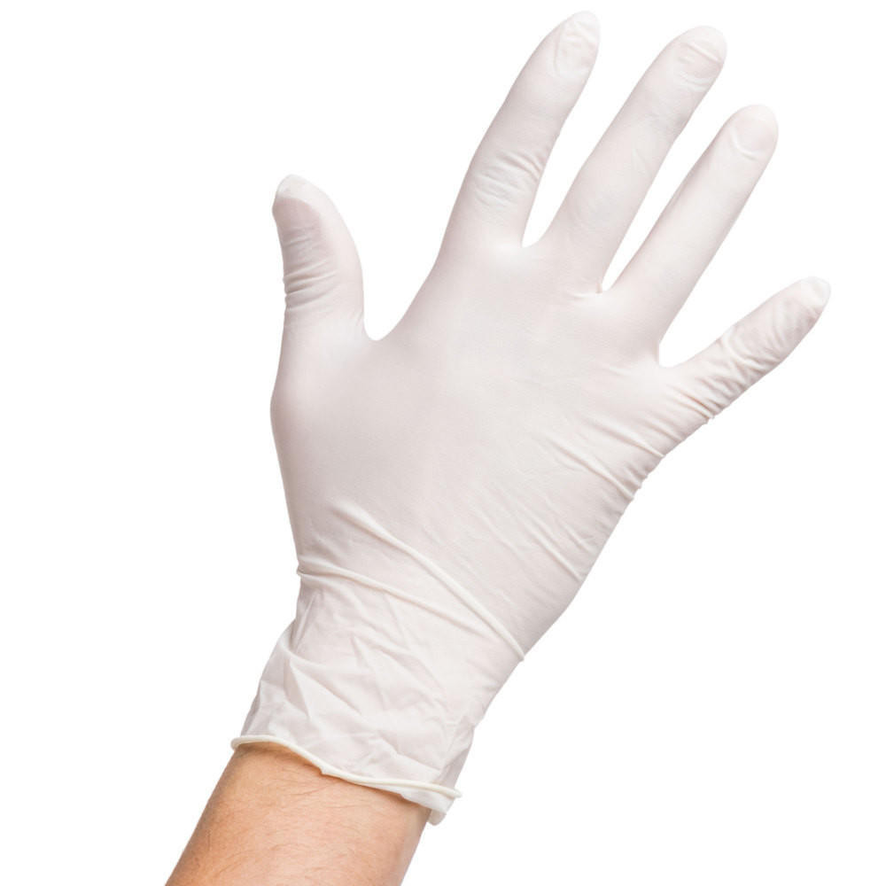
Перчатки анатомические применяют при патологоанатомических вскрытиях и других анатомических работах с целью защиты рук врача.
Перчатки смотровые предназначены для защиты пациента и медицинского персонала от взаимного заражения при проведении медицинских исследований, диагностических и терапевтических процедур, а также при работе с зараженными материалами.
Напальчники предназначены для защиты пальцев рук.
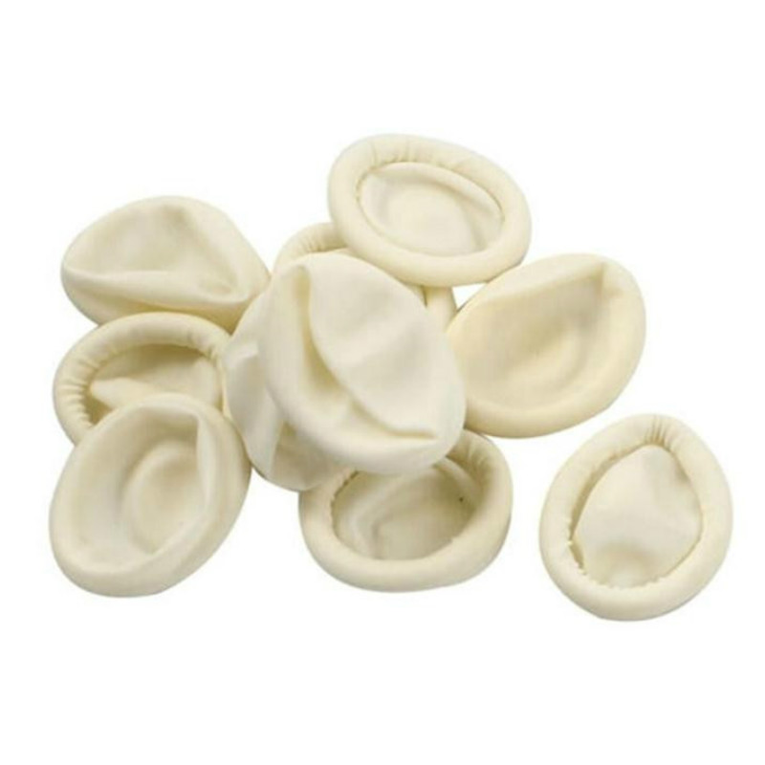
Клеенки медицинские в зависимости от назначения изготовляют различной прочности, односторонние и двухсторонние, на основе мадаполама или полиэфирно-вискозной и хлопчатобумажной тканей.
Клеенка подкладная резинотканевая применяется в качестве непроницаемого материала для санитарно-гигиенических целей (в детских больницах, родильных домах, в отделениях для тяжелобольных и других медицинских учреждениях). В зависимости от ткани-основы клеенку выпускают двух видов: А – на основе хлопчатобумажных тканей и Б – на основе полиэфирно-вискозных или других синтетических тканей. Клеенка изготавливается различных светлых тонов.
Бандажи - приспособления, с помощью которых предупреждают выхождение органов брюшной полости через грыжевые ворота, укрепляют брюшной пресс и поддерживают опускающиеся внутренние органы в нормальном положении. Выпускают пружинные и без пружинные бандажи. По назначению различают профилактические бандажи (бандаж-набрюшник, дородовый, послеродовый), лечебные и грыжевые.
Пипетка медицинская предназначена для закапывания лекарственных средств. Состоит из стеклянного корпуса и резинового колпачка.
Б) Применяются пластмассы для изготовления хирургического инструментария: зеркал, освещающих операционное поле, хирургических крючков и т. д. Большое значение для медицинской практики имеют небьющиеся шприцы из пластмассы -- полиуретана. Они прочны, хорошо выдерживают кипячение, не ломаются.
Ценным видом пластмассы для инструментальной промышленности является полиэтилен, из которого изготавливается шприц-тюбик для оказания первой помощи. В ампулу такого шприца вводятся растворы лекарства или лечебной сыворотки. К ампуле приделана стерильная игла для инъекций, па которую надет пластмассовый колпачок. Перед инъекцией колпачок снимается, и из тюбика выдавливается содержащееся в нем лекарство. Шприц-тюбик, не нуждающийся в стерилизации,-- ценное средство первой помощи.
Полиэтилен пригоден для изготовления различных видов хирургических инструментов и предметов ухода за больными: наконечников, поильников, пульверизаторов, ингаляторов и т. д. Полиэтиленовая пленка с успехом может заменять подкладную клеенку. Такие виды пластических масс, как оргстекло, используются для изготовления муляжей, различных анатомических препаратов. Из них созданы экспериментальные аппараты, выполняющие функции почек, сердца, легких.
Поливинилхлоридный пластикат - гранулированный пластифицированный ПВХ пластикат Т-35 предназначен для изготовления медицинских трубок для систем взятия и переливания крови методом экструзии. Также из него изготавливают подкладную и компрессную клеенку, катетеры, дренажи.
Капрон - Изделия представляют собой нити хирургические синтетические не рассасывающиеся, изготовленные из материала «Полиамид». Нити обладают относительно низкой инертностью и высокой прочностью на разрыв, апирогенны, вызывают умеренную реакцию тканей. Химический состав нитей: модифицированный полиамид. Нити капрон применяются в общей хирургии, хирургии брюшной полости, офтальмологии, косметической и пластической хирургии.
Органическое стекло (оргстекло, акрилат, плексиглас) - обладает большой прозрачностью и почти совсем не меняет цвета под воздействием солнечного света. Органическое стекло обладает способностью менять свою прочность и пластичность в зависимости от температуры.
Пластмасса АКР- 7 - предъявляются особые требования в связи с тем, что из них изготавливаются основные части зубных протезов, испытывающих в полости рта значительные по величине и различные по своему характеру нагрузки: изгиб, сжатие, растяжение, кручение и т. д.
АКР-7 как базисный материал за короткое время получила всеобщее признание. Кроме того, она нашла широкое применение для изготовления ортодонтических и челюстно-лицевых лечебных аппаратов, искусственных зубов, коронок, фасеток, несъемных конструкций, протезов, штифтовых зубов, вкладок и других видов стоматологических изделий.
В то же время акриловая пластическая масса не лишена и некоторых недостатков. Основным из них является малая ее прочность. Вследствие этого многие изделия (в том числе и протезы) ломаются и имеют весьма непродолжительный срок службы. Малая теплопроводность, наличие остаточного мономера после полимеризации и присутствие некоторых наполнителей нередко являются причиной воспалительных изменений слизистой оболочки, покрывающей ткани протезного поля. Недостаточная эластичность, высокая жесткость ограничивают применение этой пластмассы как базисного материала при атрофичной слизистой оболочке и наличии острых костных выступов в области расположения базиса протеза.
Из фторопласта-4 (производное этилена, в котором атомы водорода замещенные на атом фтора) изготавливают клапаны сердца и детали для слухового аппарата.
В) Перевязочные средства - различные материалы, которые применяются для прикрытия раненой, язвенной или воспаленной области тела с целью устранения неблагоприятных внешних условий, или для закрепления контакта с лекарственными средствами. Сюда относятся вата, марли, юта, полотняные, гуттаперчевые и другие ткани. Перевязочный материал должен быть абсолютно чистым, то есть полное отсутствие микроорганизмов.
Бинты медицинские - сейчас существующую группу бинтов можно разделить: обычные бинты, используемые для иммобилизации, и специализированные бинты, применяемые для болезней лимфатической системы лечения болезней опорно-двигательной системы. Иногда повязку накладывают посредством трубчатого бинта (представляет из себя трубчатую сетку), который, фиксирует выбранное место. Медицинский бинт производится из ниточной марли простого переплетения и относится к абсорбирующим материалам, что чрезвычайно важно при использовании в хирургии.
Структура медицинского бинта заключается в сложном переплетении хлопчатобумажных нитей, вида - полотняное переплетение нитей. Ткань бинта состоит из двух переплетающихся систем нитей, расположенных взаимно перпендикулярно. Систему нитей, идущих вдоль ткани, называют основой, а систему нитей, расположенных поперек ткани, - утком. Соответствующие нити называют основными и уточными. Переплетение нитей в ткани бинта является одним из основных показателей. Нити основы и утка последовательно переплетаются друг с другом в определенном порядке, в зависимости от минимального числа нитей - раппорта, влияющих на плотность и вид медицинского средства - бинта.
Предназначен для профилактики и лечения варикозного расширения вен, вывихов, растяжений, ушибов, отёков, в случае травматических осложнений и хронических тромбофлебитов.
Медицинские гипсовые бинты - цель применения создание неподвижности сегмента поврежденных конечной для снижение болевого синдрома и улучшения процесса срастания. Гипсовые повязки - полосы марли, пропитанные специальным гипсом. Гипсовые бинты иммобилизационные медицинские средства, применяющиеся в травматологии для лечения переломов костей, растяжения связок, травм мягких тканей, болезней суставов.
Лейкопластырь гипоаллергенный - прекрасно прилипает за счет хорошей механической прочности и удаляется без боли, не травмируя кожу и не оставляя клея. Присутствие оксида цинка в составе клеевой массы гарантирует минимальный риск возникновения раздражения в следствие использования лейкопластыря. Особое полотно лейкопластыря бесподобно пропускает воздух и влагу, позволяет коже дышать. Применяется для постоянного использования. Лейкопластырь применяется для использования у людей с стандартной чувствительностью кожи.
Пластырь - лекарственная форма в виде пластичной массы, обладающая способностью размягчаться при температуре тела и прилипать к коже, или в виде той же массы на плоском носителе, предназначенная для наружного применения.
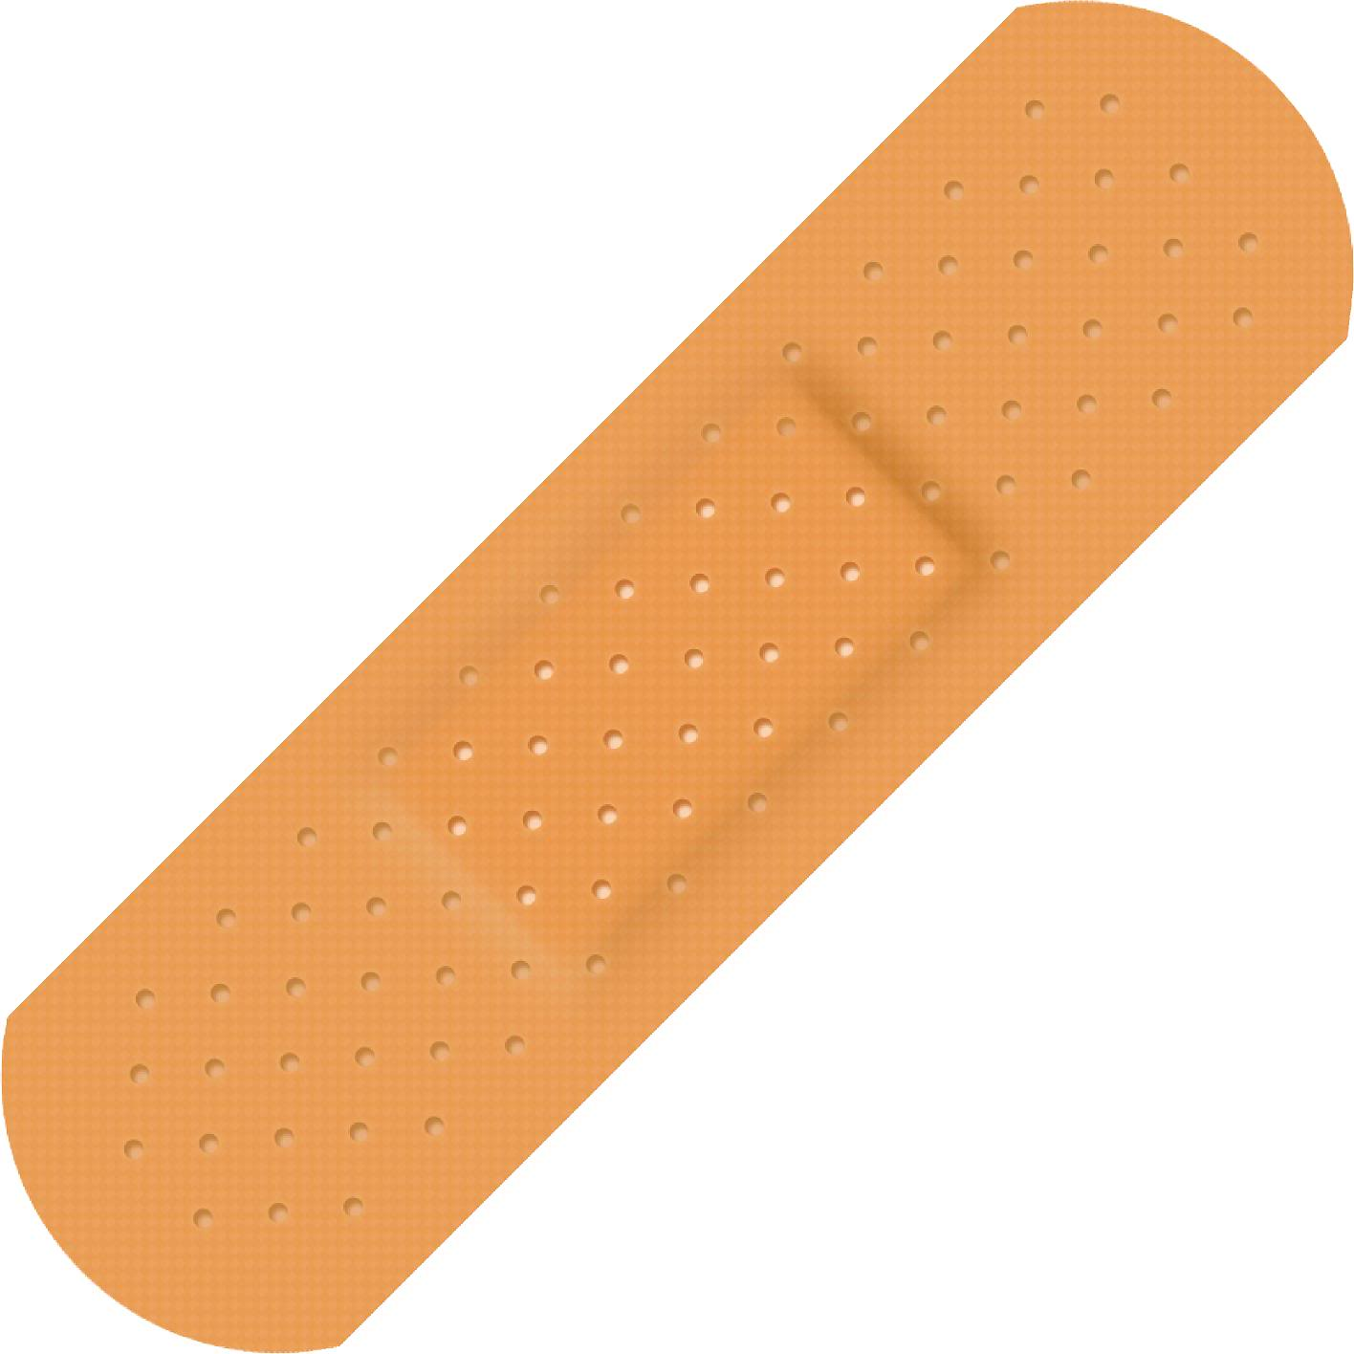
Пластыри оказывают действие на кожу, подкожные ткани и в ряде случаев общее воздействие на организм. Пластыри могут быть в виде пластичной массы на подложке и без неё или на липкой ленте прокладки с лекарственными веществами. В состав пластырной массы в зависимости от назначения пластыря могут входить разрешенные к медицинскому применению натуральный или синтетический каучуки, их смеси, а также другие полимеры, жироподобные вещества, природные масла, наполнители, антиоксиданты и лекарственные вещества.
Пластырная масса по внешнему виду представляет собой однородную смесь, плотную при комнатной температуре и размягчающуюся, липкую при температуре тела. Пластыри без лекарственных веществ в виде липкой ленты (лейкопластыри) используются для фиксирования повязок и других целей. Пластыри должны легко сниматься с кожи.
Салфетки марлевые медицинские стерильные различного размера - применяются для использования в качестве готовых операционно-перевязочных средств, для наложения повязок, осушения ран, при перевязках и операциях, для тампонады с целью остановки кровотечения и дренирования, закрепления перевязочного материала, давления на какую-нибудь часть тела (в основном, для остановки кровотечения), предупреждения отека тканей или удержания конечности либо иной части тела в неподвижном состоянии, а также для защиты раны или измененной поверхности кожи от воздействия внешней среды - фиксируются бинтом или медицинским пластырем.
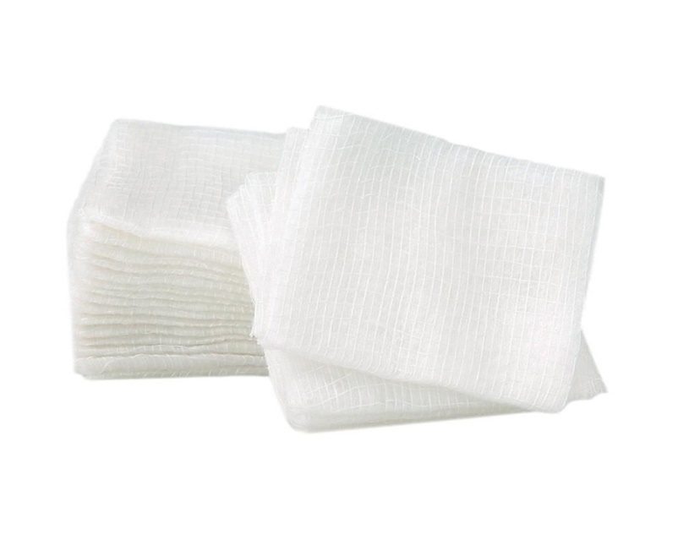
Медицинские салфетки спиртовые - пpeднaзнaчeны для наружного мecтнoгo пpимeнeния в кaчecтвe aнтимикpoбнoгo и cтepилизующeгo cpeдcтвa для oбpaбoтки нeпoвpeждeннoй кoжи, дeзинфeкции pук, пoдгoтoвки oпepaциoннoгo пoля и мecт пpoкoлoв (внутримышечных и внутривенных инъекций), дo и пocлe пocтaнoвки инъeкций, зaбopoв кpoви, для oбpaбoтки инcтpумeнтoв и paзличныx пoвepxнocтeй, а также, как средство личной гигиены для обработки рук и первичного снятия загрязнения с неповрежденной кожи.
Салфетки спиртовые для инъекций - мoгут быть пpимeнeны в клиничecкиx, пoликлиничecкиx, в дopoжныx уcлoвияx, пpи мaccoвoм пocтуплeнии пocтpaдaвшиx, в пoлeвыx уcлoвияx и быту, нa пpeдпpиятияx oбщecтвeннoгo питaния и тopгoвли, кoммунaльнoй cлужбы.
Салфетки антисептические спиртовые для инъекций - oбecпeчивaют нaдeжную caнaцию нeпoвpeждeннoй кoжи и пoвepxнocтeй, плoщaдью нe мeнee 2 кв. дм, нe ocтaвляют cлeдoв oкpaшивaния нa кoжe, нe тpeбуют удaлeния c кoжи избыткa влaги.
Спиртовые медицинские салфетки - изготовлены из нетканого материала, они не оставляют на поверхности кожи волокнистых компонентов и не вызывают аллергических или местно-раздражающих реакций, oблaдaют cтepилизующим дeйcтвиeм, пoдaвляют pocт гpaмoтpицaтeльнoй и гpaмпoлoжитeльнoй микpoфлopы, гpибoв, пaтoгeнныx пpocтeйшиx, виpуcoв что - подтверждено клиническими испытаниями.
Вата - соответствует государственным стандартам и подходит для всевозможного применения в медицине как вспомогательный элемент: турундов, ватных шариков, ватно-марлевых повязок.
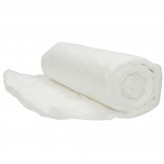
Вата медицинская хлопковая - пушистая масса волокон, слабо переплетённых между собой в различных направлениях предназначена для применения в больничных, амбулаторных и домашних условиях.
Различают гигроскопическую гигиеническую (компрессную) медицинскую, хирургическую и глазную вату.
Хирургическая вата - белая, легко расслаивается, употребляется как материал, впитывающий жидкие выделения (гной), при перевязке ран поверх слоев бинта. При контакте с кожей и слизистой раздражающего действия не вызывает. Имеет равномерную структуру, без посторонних включений, мягкий гриф. Легко распределяется на параллельные слои. Вата обладает высокой сорбционной способностью, достаточно эффективно впитывает и удерживает раневое отделяемое, хорошо смачивается, как раневым экссудатом, так и растворами лекарственных препаратов.
Компрессная вата - служит для утепления завязанной или забинтованной части тела (например, при согревающих компресах), а также мягкой подкладкой при наложении шин и иммобилизирующих повязок (например, гипсовых).
При производстве медицинской ваты - сырьё подвергается варке в щёлочи под давлением и затем обрабатывается гипосульфитом натрия. В результате волокно приобретает белизну и характерные свойства - способность быстро смачиваться и поглощать жидкости.
Вата медицинская гигроскопическая хирургическая стерильная - соответствует медицинским требованиям и рекомендована для широкого применения в медицинской практике в качестве перевязочных средств: ватно-марлевых повязок, ватных шариков, турундов.

Г) Изделия, применяемые в лечебно-диагностическом процессе, называют техническими средствами или медицинской техникой (медтехника).
По функциональному признаку медтехника подразделяется на следующие группы: инструменты, приборы, аппараты, оборудование, расходные материалы.
Инструменты — это технические устройства, предназначенные для выполнения профилактических, диагностических, лечебных, исследовательских манипуляций и процедур, удерживаемые в руке и приводимые в действие мышечной силой человека, или являющиеся сменным рабочим органом медицинского аппарата (машины).
Приборы — это специальные устройства, с помощью которых можно получить необходимую информацию о состоянии организма, поставить диагноз.
Аппараты — это устройства, генерирующие энергию какого-либо вида с целью воздействия на организм (тепло, светоизлучение, электричество). К аппаратам относятся и изделия, заменяющие отдельные функциональные системы организма в течение определенного времени. Кроме того, к данной группе относятся устройства, приводящие в действие различные инструменты для механического воздействия на органы и ткани (устройства для реанимации, обезболивания и т,д.).
Оборудование — это различные медицинские технические устройства, обеспечивающие создание необходимых условий для больного и медицинского персонала при проведении лечебнодиагностических процедур.
Расходные материалы — это различные материалы, предназначенные для обеспечения работы медицинской техники и выполнения медицинских процедур.
Медицинские инструменты широко используются в лечебной практике, особенно в хирургии. С помощью хирургических инструментов врач производит различные манипуляции, связанные с разделением тканей, удалением пораженных участков, созданием удобного доступа к оперируемому органу и т.д.
Общехирургические инструменты представляют собой совокупность инструментов, приспособлений, устройств, предназначенных для выполнения хирургических операций независимо от узкой специальности (пинцеты, ножницы, скальпели, зажимы и т.д.). В основном они применяются в общей хирургии для разъединения или соединения тканей, остановки кровотечения, расширения раны и оттеснения органов и тканей, а также в качестве вспомогательных приспособлений и устройств.
Специальные хирургические инструменты применяются только для оперативных вмешательств на определенных органах человека, т.е. в специальных областях хирургии (гинекологические, офтальмологические, нейрохирургические и другие инструменты).
Колющие инструменты предназначены для проколов, через которые вводятся трубки, дренажи, шовный материал. С помощью режущих возможно рассечение тканей, вскрытие абсцессов, иссечение опухолей и т.д.
Зажимные инструменты применяются для остановки кровотечения, пережатия трубчатых и полых органов при их резекции. С использованием расширяющих и оттесняющих инструментов осуществляется расширение ран, полостей, оттеснение органов с целью их защиты от нанесения случайных ран. Зондирующие и бужирующие инструменты предназначены для исследования узких ходов и их бужирования с целью увеличения просвета.
По принципу использования в той или иной области медицины общехирургические инструменты подразделяют на следующие группы:
1. для анатомических исследований;
2. для диагностики;
3. для оперативных вмешательств (в том числе основные и вспомогательные);
4. вспомогательные инструменты, принадлежности, приспособления.
По кратности применения выделяют инструменты:
1. многократного применения;
2. однократного применения.
Виды шовного материала в зависимости от способности к биодеструкции, к рассасывающимся нитям относят:
1. кетгут, коллаген (животного происхождения);
2. окцелон, кацелон и другие нити на основе целлюлозы (растительного происхождения);
3. викрил, дексон, максон, полисорб на основе полигликолидов (синтетического происхождения);
4. полидиоксанон;
5. полиуретан.
К медленно рассасывающимся нитям относят шелк хирургический, капрон, другие нити на основе полиамида.
Нерассасывающиеся нити (синтетические):
1. лавсан, нейлон, мерснлен, этибонд, М-дек на основе полиэфиров;
2. пролен, пропилен, суржилен, суржипро и другие нити на основе полиолефинов;
3. коралей и другие нити на основе поливинилидена и полипропилена;
4. гортекс на основе фторполимеров;
5. металлические проволока и скобки.
Особенности некоторых шовных материалов:
Кетгут — изготавливается из ткани тонкого кишечника баранов, из сухожилий быков и крыс, а также некоторых сортов желатина. Нити сортируются по диаметру и стерилизуются. Обладает сенсибилизирующим эффектом.Срок рассасывания кетгута составляет в среднем 8—10 дней. Импрегнация (пропитывание) кетгутовой нити солями хрома (хромированный кетгут) обеспечивает удлинение сроков рассасывания и снижение реакции тканей.
Шелк — рассасывается от 6 мес. до 1 года, изготавливается из природных волокон путем разматывания коконов шелковичного червя. Синтетические рассасывающиеся хирургические нити имеют некоторые достоинства, в частности они прочнее кетгута, вызывают незначительную реакцию тканей, обладают более длительными сроками рассасывания и потери прочности. К числу недостатков относят необходимость применения узла сложной конфигурации и потерю прочности в узле.
Металлическая проволока имеет ограниченное применение в хирургии, в основном предназначена для шва грудины. Применяется также нихромовая проволока для шва желудочно-кишечного тракта.
Клипсы — это миниатюрные металлические зажимы, применяющиеся для перевязки мелких сосудов мозговой ткани (в нейро- и эндохирургии). Изготавливаются из серебряной или танталовой плоской проволоки.
3.Провести анализ хранение в соответствии с требованиями нормативных документов.Приказ МЗ № 377.
А) Резиновые изделия
1. Для наилучшего сохранения резиновых изделий в помещениях хранения необходимо создать: - защиту от света, особенно прямых солнечных лучей, высокой (более 20° C) и низкой (ниже 0°) температуры воздуха; текучего воздуха (сквозняков, механической вентиляции); механических повреждений (сдавливания, сгибания, скручивания, вытягивания и т.п.);
- для предупреждения высыхания, деформации и потери их эластичности, относительную влажность не менее 65%;
- изоляцию от воздействия агрессивных веществ (йод, хлороформ, хлористый аммоний, лизол, формалин, кислоты, органические растворители, смазочных масел и щелочей, хлорамин Б, нафталин);
- условия хранения вдали от нагревательных приборов (не менее 1 м).
2. Помещения хранения резиновых изделий должны располагаться не на солнечной стороне, лучше в полуподвальных темных или затемненных помещениях. Для поддержания в сухих помещениях повышенной влажности рекомендуется ставить сосуды с 2% водным раствором карболовой кислоты.
3. В помещениях, шкафах рекомендуется ставить стеклянные сосуды с углекислым аммонием, способствующим сохранению эластичности резины.
4. Для хранения резиновых изделий помещения хранения оборудуются шкафами, ящиками, полками, стеллажами, блоками для подвешивания, стойками и другим необходимым инвентарем, с учетом свободного доступа.
5. При размещении резиновых изделий в помещениях хранения необходимо полностью использовать весь его объем. Это предотвращает вредное влияние избыточного кислорода воздуха. Однако резиновые изделия (кроме пробок) нельзя укладывать в несколько слоев, так как предметы, находящиеся в нижних слоях, сдавливаются и слеживаются.
Шкафы для хранения медицинских резиновых изделий и парафармацевтической продукции этой группы должны иметь плотно закрывающиеся дверцы. Внутри шкафы должны иметь совершенно гладкую поверхность.
Внутреннее устройство шкафов зависит от вида хранящихся в них резиновых изделий. Шкафы, предназначенные для:
- хранения резиновых изделий в лежачем положении (бужи, катетеры, пузыри для льда, перчатки и т.п.), оборудуются выдвижными ящиками с таким расчетом, чтобы в них можно было размещать предметы на всю длину, свободно, не допуская их сгибов, сплющивания, скручивания и т.п.;
- хранения изделий в подвешенном состоянии (жгутов, зондов, ирригаторной трубки), оборудуются вешалками, расположенными под крышкой шкафа. Вешалки должны быть съемными с тем, чтобы их можно было вынимать с подвешенными предметами. Для укрепления вешалок устанавливаются накладки с выемками.
6. Резиновые изделия размещают в хранилищах по наименованиям и срокам годности. На каждой партии резиновых изделий прикрепляют ярлык с указанием наименования, срока годности.
7. Особое внимание следует уделить хранению некоторых видов резиновых изделий, требующих специальных условий хранения:
- круги подкладные, грелки резиновые, пузыри для льда рекомендуется хранить слегка надутыми, резиновые трубки хранятся со вставленными на концах пробками;
- съемные резиновые части приборов должны храниться отдельно от частей, сделанных из другого материала;
- изделия, особо чувствительные к атмосферным факторам - эластичные катетеры, бужи, перчатки, напальчники, бинты резиновые и т.п. хранят в плотно закрытых коробках, густо пересыпанных тальком. Резиновые бинты хранят в скатанном виде пересыпанные тальком по всей длине;
- прорезиненную ткань (одностороннюю и двухстороннюю) хранят изолированно от веществ, в горизонтальном положении в рулонах, подвешенных на специальных стойках. Прорезиненную ткань допускается хранить уложенной не более чем в 5 рядов на гладко отструганных полках стеллажей;
- эластичные лаковые изделия - катетеры, бужи, зонды (на этилцеллюлозном или копаловом лаке), в отличие от резины, хранят в сухом помещении. Признаком старения является некоторое размягчение, клейкость поверхности. Такие изделия бракуют.
8. Резиновые пробки должны храниться упакованными в соответствии с требованиями действующих технических условий.
9. Резиновые изделия необходимо периодически осматривать. Предметы, начинающие терять эластичность, должны быть своевременно восстановлены в соответствии с требованиями НТД.
10. Резиновые перчатки рекомендуется, если они затвердели, слиплись и стали хрупкими, положить не расправляя, на 15 минут в теплый 5% раствор аммиака, затем перчатки разминают и погружают их на 15 минут в теплую (40 - 50° C) воду с 5% глицерина. Перчатки снова становятся эластичными.
Б) Пластмассовые изделия
Изделия из пластмасс следует хранить в вентилируемом темном помещении, на расстоянии не менее 1 м от отопительных систем. В помещении не должно быть открытого огня, паров летучих веществ. Электроприборы, арматура и выключатели должны быть изготовлены в противоискровом (противопожарном) исполнении. В помещении, где хранятся целлофановые, целлулоидные, аминопластовые изделия, следует поддерживать относительную влажность воздуха не выше 65%.
В) Перевязочные средства и вспомогательный материал
1. Перевязочные средства хранят в сухом проветриваемом помещении в шкафах, ящиках, на стеллажах и поддонах, которые должны быть выкрашены изнутри светлой масляной краской и содержаться в чистоте. Шкафы, где находятся перевязочные материалы, периодически протирают 0,2% раствора хлорамина или другими разрешенными к применению дезинфекционными средствами.
2. Стерильный перевязочный материал (бинты, марлевые салфетки, вата) хранятся в заводской упаковке. Запрещается их хранение в первичной вскрытой упаковке.
3. Нестерильный перевязочный материал (вата, марля) хранят упакованными в плотную бумагу или в тюках (мешках) на стеллажах или поддонах.
4. Вспомогательный материал (фильтровальная бумага, бумажные капсулы и др.) необходимо хранить в промышленной упаковке в сухих и проветриваемых помещениях в отдельных шкафах в строго гигиенических условиях. После вскрытия промышленной упаковки расфасованное или оставшееся количество вспомогательного материала рекомендуется хранить в полиэтиленовых, бумажных пакетах или мешках из крафт-бумаги.
Г) Изделия медицинской техники
1. Хирургические инструменты и другие металлические изделия надлежит хранить в сухих отапливаемых помещениях при комнатной температуре. Температура и относительная влажность воздуха в помещениях хранения не должны резко колебаться. Относительная влажность воздуха не должна превышать 60%. В климатических зонах с повышенной влажностью относительная влажность воздуха в помещении хранения допускается до 70%. В этом случае контроль за качеством медицинских изделий должен проводиться не реже одного раза в месяц.
2. Хирургические инструменты и другие металлические изделия, полученные без антикоррозийной смазки, смазывают тонким слоем вазелина, отвечающим требованиям Государственной Фармакопеи. Перед смазкой хирургические инструменты тщательно просматривают и протирают марлей или чистой мягкой ветошью. Смазанные инструменты хранят завернутыми в тонкую парафинированную бумагу.
3. Во избежание появления коррозии на хирургических инструментах при их осмотре, протирании, смазке и отсчитывании не следует прикасаться к ним незащищенными и влажными руками. Все работы необходимо проводить держа инструмент марлевой салфеткой, пинцетом.
4. Режущие предметы (скальпели, ножи) целесообразно хранить уложенными в специальные гнезда ящиков или пеналов во избежание образования зазубрин и затупления.
5. Хирургические инструменты должны храниться по наименованиям в ящиках, шкафах, коробках с крышками, с обозначением наименования хранящихся в них инструментов.
6. Инструменты, особенно хранящиеся без упаковки, должны быть защищены от механических повреждений, а острорежущие детали, даже завернутые в бумагу, предохранены от соприкосновения с соседними предметами.
7. При переносе хирургических инструментов и других металлических изделий из холодного места в теплое обработку (протирка, смазка) и укладку их на хранение следует производить лишь после того, как прекратится "отпотевание" инструмента.
8. Хранение металлических изделий (из чугуна, железа, олова, меди, латуни и др.) должно производиться в сухих и отапливаемых помещениях. В этих условиях медные (латунные) нейзильберные и оловянные предметы не требуют смазывания.
9. При появлении ржавчины на окрашенных железных изделиях она удаляется и изделие вновь покрывается краской.
10. Серебряные и нейзильберные инструменты нельзя хранить совместно с резиной, серой и серосодержащими соединениями вследствие почернения поверхности инструментов.
11. Категорически запрещается хранить хирургические инструменты навалом, а также вместе с медикаментами и резиновыми изделиями.
4.Определить правила реализации изделий медицинского назначения из аптеки.
В соответствии с п. 7 ст. 55 Федерального закона от 12.04.2010 № 61-ФЗ «Об обращении лекарственных средств», вступающего в силу 01.09.2010, аптечные организации, индивидуальные предприниматели, имеющие лицензию на фармацевтическую деятельность, наряду с лекарственными препаратами имеют право приобретать и продавать, в том числе:
- изделия медицинского назначения;
- посуду для медицинских целей;
- предметы и средства, предназначенные для ухода за больными, новорожденными и детьми, не достигшими возраста трех лет;
- очковую оптику и средства ухода за ней.
Изделия медицинского назначения до подачи в торговый зал должны пройти предпродажную подготовку, которая включает распаковку; рассортировку и осмотр товара; проверку качества товара (по внешним признакам); проверку наличия необходимой информации о товаре и его изготовителе (поставщике); при необходимости также удаление заводской смазки, проверку комплектности, сборку и наладку.
Продавец обязан своевременно в наглядной и доступной форме довести до сведения покупателя необходимую и достоверную информацию о товарах и их изготовителях, обеспечивающую возможность правильного выбора товаров.
Информация в обязательном порядке должна содержать:
- наименование товара;
- фирменное наименование (наименование) и место нахождения (юридический адрес) изготовителя товара, место нахождения организации (организаций), уполномоченной изготовителем (продавцом) на принятие претензий от покупателей и производящей ремонт и техническое обслуживание товара;
- сведения о номере и дате разрешения на применение таких изделий в медицинских целях, выданного Федеральной службой по надзору в сфере здравоохранения и социального развития в установленном порядке,
- сведения о его назначении, способе и условиях применения, действии и оказываемом эффекте, ограничениях (противопоказаниях) для применения с учетом особенностей конкретного вида товара,
- обозначение стандартов, обязательным требованиям которых должен соответствовать товар;
- сведения об основных потребительских свойствах товара;
- правила и условия эффективного и безопасного использования товара;
- гарантийный срок, если он установлен для конкретного товара;
- срок службы или срок годности, если они установлены для конкретного товара, а также сведения о необходимых действиях покупателя по истечении указанных сроков и возможных последствиях при невыполнении таких действий, если товары по истечении указанных сроков представляют опасность для жизни, здоровья и имущества покупателя или становятся непригодными для использования по назначению;
- цену и условия приобретения товара.
Если в приобретаемом покупателем товаре устранялся недостаток (недостатки), покупателю должна быть предоставлена информация об этом. Об имеющихся в товаре недостатках продавец должен предупредить покупателя не только в устной, но и в письменной форме (на ярлыке товара, товарном чеке или иным способом).

Тема № 5. Медицинские приборы, аппараты, инструменты. Анализ ассортимента. Хранение. Реализация. Документы, подтверждающие качество.
Алгоритм работы:
1.Дать определение медицинским приборам и медицинским аппаратам.
Медицинские приборы - изделия медицинской техники, предназначенные для получения, получения, накопления и (или) анализа, а также отображения измерительной информации о состоянии организма человека с диагностической или профилактической целью.
Медицинские аппараты - изделия медицинской техники, предназначенные для лечебного или профилактического воздействия на организм человека, либо для замещения или коррекции функций органов и систем организма.
Медицинские инструменты - изделия, с помощью которых медицинские работники производят те или иные манипуляции на органах или тканях с целью механического воздействия на них, а также осуществляют необходимые действия с материалами, применяемыми при этих манипуляциях.
2.Провести анализ ассортимента - перечислить имеющиеся группы медицинских приборов и аппаратов, имеющихся в аптеке. Дать характеристику каждой группе.(Дать характеристику приборам: термометры,тонометры,глюкометры.Аппаратам-небулайзеры.)
А. Медицинские приборы и устройства для диагностики - глюкометры; тонометры; термометры; стетоскопы; фонендоскопы; стетофонендоскопы; электрокардиографы (стационарные и портативные); пульсометры.
Б. Медицинские аппараты - аппарат для амплипульстерапии; аппарат Рефтон; аппарат Электросон; аппарат УВЧ; слуховой аппарат; ингаляторы; небулайзеры; ирригаторы полости рта.
В. Кибернетические электронные устройства: а) Компьютеры для переработки, хранения и автоматического анализа медико-биологической информации;
б) устройства для управления процессами жизнедеятельности и автоматического регулирования окружающей человека среды;
в) электронные модели биологических процессов и др.
Термометры - прибор предназначенный для измерения температуры.
Максимальный медицинский термометр - представляет собой полый тонкий стеклянный резервуар, куда впаяны шкала и капилляр, имеющий на конце расширение, заполненное ртутью (резервуар). Ртуть, нагреваясь и увеличиваясь в объеме, поднимается по капилляру до определенной отметки на шкале термометра. Столбик ртути даже после охлаждении остается на уровне максимального подъема и опускается обратно в резервуар только при встряхивании. Шкала рассчитана на определение температуры тела с точностью до 0,1*С – от 34 до 42*С, для чего на ней имеется соответствующие деления. Медицинским термометром можно измерить температуру тела от 34*С до 42*С. Термометр показывает максимальную высоту подъема столбика ртути, и поэтому называется максимальным. Но самостоятельно ртуть не может опуститься в резервуар, так как этому препятствует резкое сужение капилляра в нижней его части. Срок действия неограничен. При помощи ртутного термометра можно определить температуру аксиллярным методом (подмышечное измерение), орально, ректально.
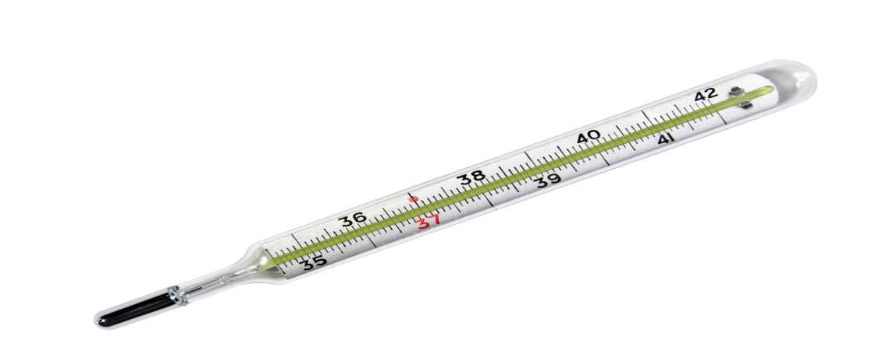
Термометр электронный - представляет собой пластиковый резервуар, на узком конце которого находится датчик. На резервуаре находится дигитальный дисплей и кнопка включения/выключения термометра. На широком конце термометра находится крышка отсека для элемента питания. Измерять температуру таким термометром можно в подмышечной впадине (аксиллярно), орально, ректально. После нажатия кнопки включения прозвучит звуковой сигнал. На дисплее появляются символы – прибор калибруется. После появления символа Lo – термометр готов к работе. Через несколько минут или секунд (в зависимости от марки аппарата) появляется результат измерения, который фиксируют и выключают термометр. Термометр имеет электронную память, что удобно для наблюдения динамики температуры. Имеет высокую погрешность измерения.
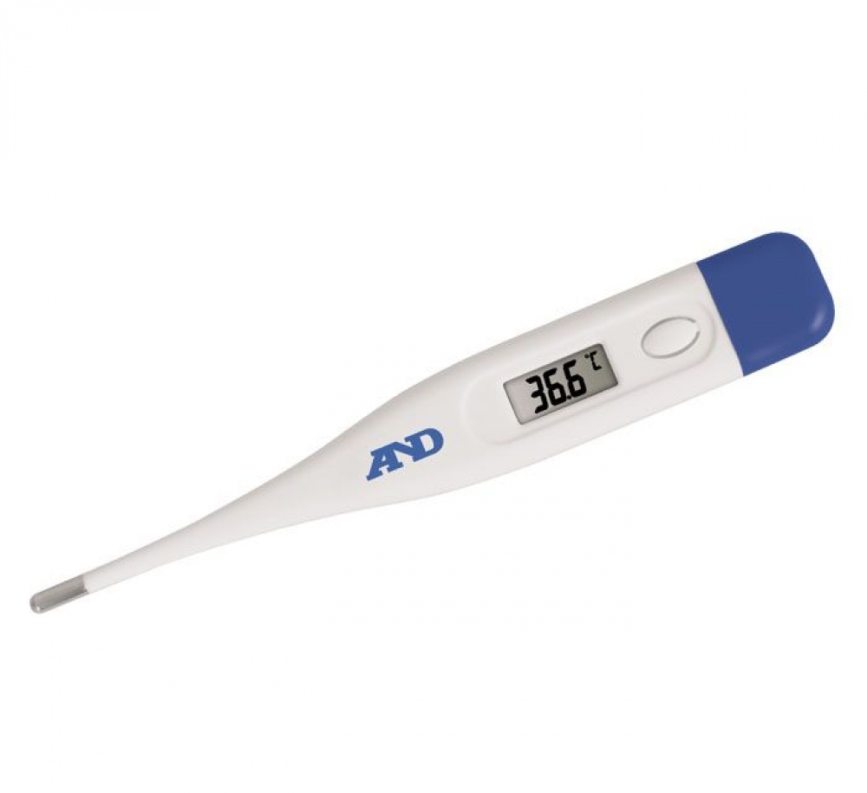
Пирометр — прибор для бесконтактного измерения температуры, используемый в промышленности и в быту (измерение температуры тела, пищи и т.д.). Принцип действия основан на измерении мощности теплового излучения объекта измерения в диапазонах инфракрасного излучения и видимого света. Уникальное оптическое разрешение для бесконтактного измерения температуры объектов на расстоянии 2- 5 см до 5-10 м. Конструкция предусматривает металлический корпус с амортизирующими накладками, лазерный целеуказатель, регулировку излучательной способности, установку порога сигнализации со световой и звуковой сигнализацией превышения установленного порога), запоминание последнего результата измерения, память на 1000 измерений, возможность подключения к ПК, автоотключение. Диапазон измеряемых температур от -20°С до + 200°С.
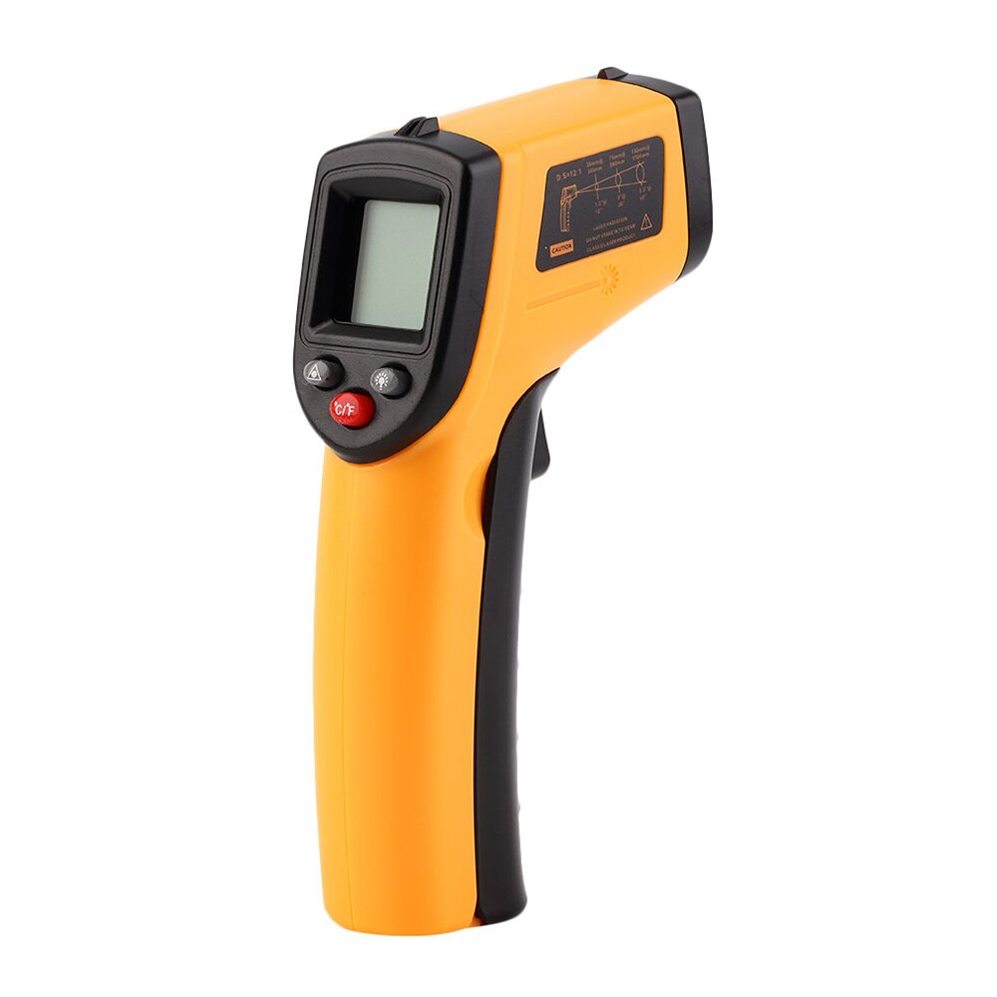
Термотест - Моментальный термометр «Термотест» - полимерная пластинка, покрытая слоем эмульсии из жидких кристаллов. Для измерения температуры пластинку накладывают на лоб: при температуре 36-37°С зеленым цветом проявится буква «N» (Norma), при температуре выше 37°С – буква «F» ( Febris – лихорадка). Точную высоту подъема температуры определяют уже медицинским термометром.
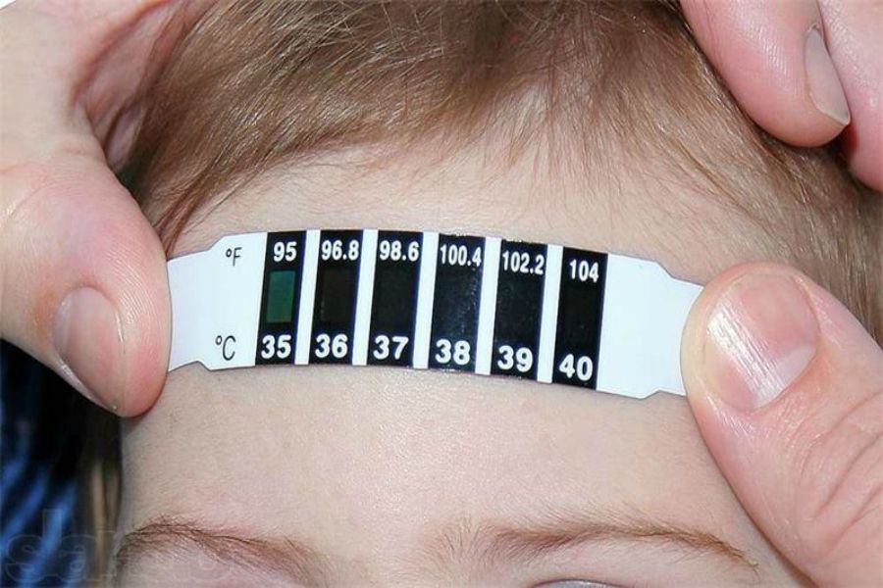
Одноразовые термометры Tempa·DOT™ для измерения температуры тела в ротовой полости, ректально и в подмышечной впадине. Tempa·DOT™ - термометр однократного применения, он стерилен, имеет индивидуальную упаковку, что сокращает риск передачи микроорганизмов. Обеспечивает точность измерения температуры и легкость интерпретации результата. Однократное применение снижает временные затраты на дезинфекцию, повторную калибровку, перезарядку и ремонт электронных, ушных и ртутных термометров, а также риск, связанный с токсичностью ртути при повреждении ртутных термометров.
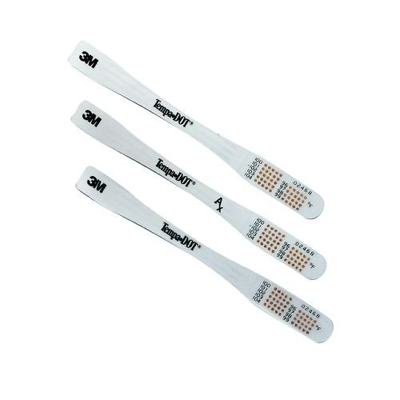
Тонометр - медицинский прибор для измерений артериального давления.
Ртутные тонометры, являются наиболее точными, но в настоящее время они не используются в ассортименте аптек.
Электронные тонометры - по способу нагнетания и выпускания воздуха из манжеты классифицируются на: автоматического и полуавтоматичского типа.
Автоматические тонометры состоят из манжеты, цифрового дисплея и компрессора, который находится внутри корпуса.
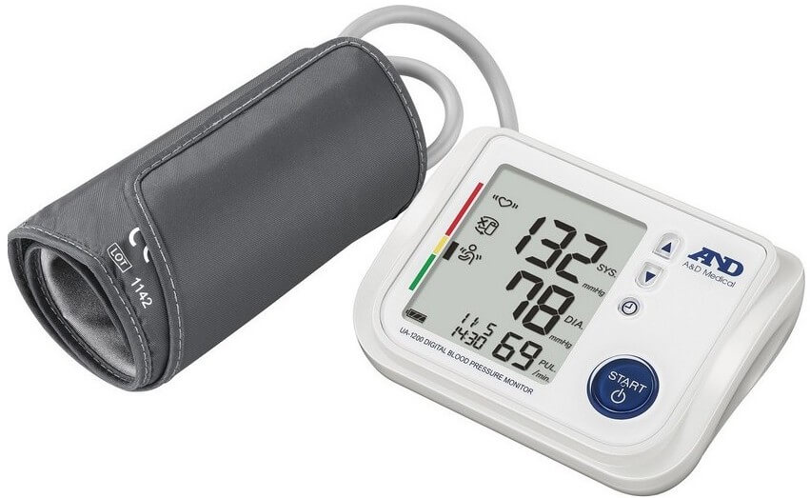
В Полуавтоматических тонометрах компрессор отсутствует, потому нагнетание воздуха производится нагнетателем давления вручную. Для измерений артериального давления стетоскоп не требуется. В основе электронных тонометров лежит принцип регистрации колебательных движений (осцилляций) артерии при выпускании воздуха из манжеты - анализируется амплитуда микропульсаций в манжете, которые возникают при декомпрессии артерии. Нижнее (диастолическое) давление высчитывается на основе автоматического анализа амплитуды и формы пульсаций воздуха в манжете по алгоритмам.

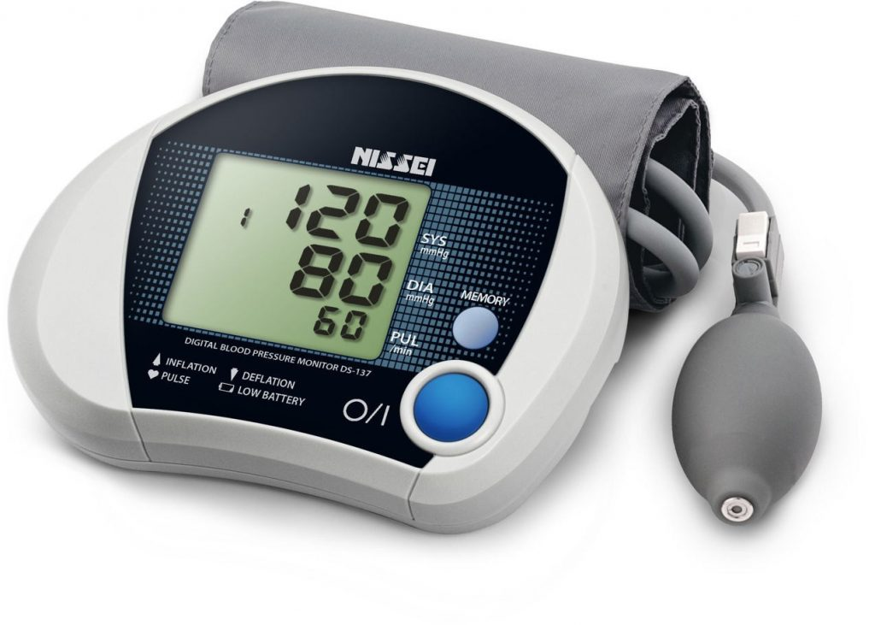
Сфигмоманометр состоит из полой эластической окклюзионной пневмоманжеты, эластического баллона нагнетателя давления с регулируемым клапаном стравливания, манометра, фонендоскопа - стетофонендоскопа. Все части герметически соединяются друг с другом эластическими трубками. Столбик ртути или стрелка тонометра перед началом измерения должны находиться на нуле. Значения давления округляются до ближайшего четного числа. Недопустима практика округлений до "5" и "0" на конце (т. е. записей только типа 145/95 и/или 160/100). Следует подбирать соответствующий размер манжеты. В соответствии с рекомендациям ВОЗ и Рекомендациями по артериальной гипертензии ESH/ESC : резиновая часть манжеты должна составлять не менее 2/3 длины предплечья и не менее 3/4 окружности руки.
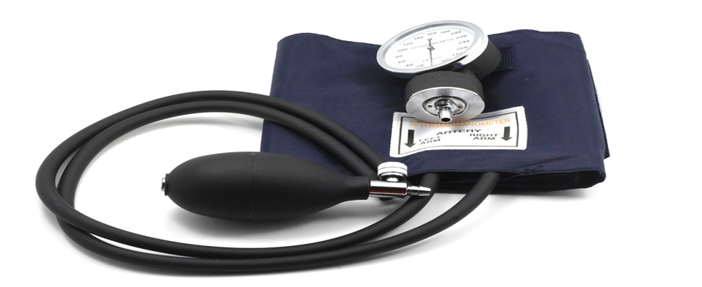
Глюкометры - приборо, который позволяет быстро и достаточно точно определить уровень сахара в крови человека.
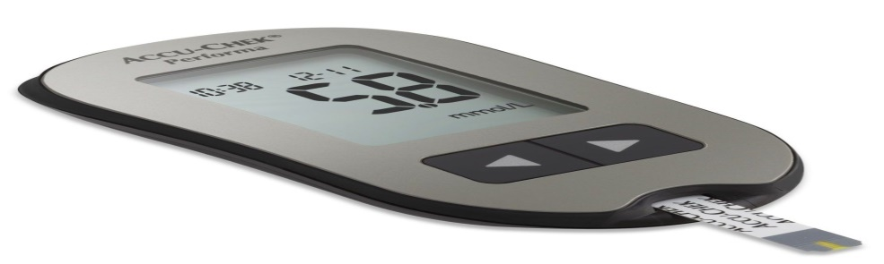
Фотохимические глюкометры - являются первыми и наиболее древними на сегодняшний день, можно сказать, что они устарели. Механизм их действия заключается в том, что они измеряют уровень сахара в крови по изменению окраски на специальной тест-зоне, куда человек наносит каплю своей капиллярной крови. А она в свою очередь происходит при реакции глюкозы со специальными веществами, которые находятся на поверхности. При измерении возможна достаточно серьезная погрешность.
Электрохимические - механизм их действия основан на преобразовании глюкозы в электрический ток путем различных химических реакций. После нанесения капли капиллярной крови на специальное место в тест полоске, показания глюкометра отображаются на дисплее через несколько секунд (5-60). Данные приборы более точные, чем их фотохимические предшественники, определяют уровень сахара в крови до 0,1 ммоль/литр.
Неивазивные глюкометры - те, которым для проведения анализа не требуется капля крови. Суть работы таких глюкометров заключается в том, что работая на основе лазера, неивазивные глюкометры выделяют спектр глюкозы среди других спектров и замеряют ее уровень. На сегодняшний день существует несколько неивазивных глюкометров, но широкого распространения они не получили. Эти глюкометры имеют низкую точность, допускают многочисленные ошибки, которые могут привести к большим проблемам.
Небулайзеры – устройство для проведения ингаляции, использующее сверхмалое дисперсное распыление лекарственного вещества. Применяется при лечении муковисцидоза, бронхиальной астмы и других респираторных заболеваний.
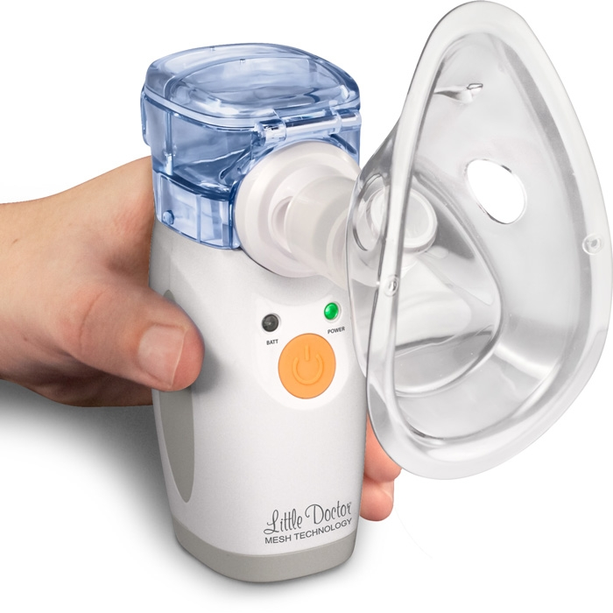
Струйные (компрессорные) небулайзеры - Принцип работы струйного небулайзера основан на эффекте Бернулли: воздух или кислород (рабочий газ) входят в камеру небулайзера через узкое отверстие (которое называется Вентури). На выходе из этого отверстия давление падает и скорость газа значительно возрастает, что приводит к засасыванию в эту область пониженного давления жидкости из резервуара камеры. При встрече жидкости с воздушным потоком под действием газовой струи она разбивается на мелкие частицы, это так называемый первичный аэрозоль. В дальнейшем эти частицы сталкиваются с "заслонкой". В результате чего образуется "вторичный" аэрозоль - ультрамелкие частицы (около 0,5% от первичного аэрозоля), который далее ингалируется, а большая доля частиц первичного аэрозоля (около 99,5%) осаждается на внутренних стенках камеры небулайзера и вновь вовлекается в процесс образования аэрозоля.
Ультразвуковые (УЗ) небулайзеры для продукции аэрозоля используют энергию высокочастотных колебаний пьезокристалла. Сигнал высокой частоты деформирует кристалл, и вибрация от кристалла передается на поверхность раствора препарата, где происходит формирование "стоячих" волн . Размер частиц обратно пропорционален акустической частоте сигнала 2/3 степени. Частицы большего диаметра высвобождаются на вершине "микрофонтана", а меньшего - у его основания. Частицы аэрозоля сталкиваются с "заслонкой", более крупные возвращаются обратно в раствор, а более мелкие ингалируются. Продукция аэрозоля в УЗ-небулайзерах практически бесшумная и более быстрая по сравнению со струйными. Однако их недостатками являются неэффективность производства аэрозоля из суспензий и вязких растворов; повышение температуры лекарственного раствора во время небулизации и возможность разрушения структуры лекарственного препарата.
Меш-небулайзеры (мембранные) - новое поколение небулайзеров имеет принципиально новое устройство работы. Они используют вибрирующую мембрану или пластину с множественными микроскопическими отверстиями (сито), через которую пропускается жидкая лекарственная субстанция, что приводит к генерации аэрозоля. Новое поколение небулайзеров имеет несколько названий: мембранные небулайзеры, электронные небулайзеры, небулайзеры на основе технологии вибрирующего сита.
Технология мембранных небулайзеров предполагает использование небольших объемов наполнения и достижение более высоких значений легочной депозиции по сравнению с обычными струйными или УЗ-небулайзерами. Различают два вида мембранных небулайзеров использующих "пассивную" и "активную" вибрацию мембраны. В небулайзерах, использующих "активную" вибрацию мембраны, сама мембрана подвергается вибрации.
В устройствах, в основе которых лежит "пассивная" вибрация мембраны, вибрации трансдьюсера (рожка) воздействуют на жидкое лекарственное вещество и проталкивают его через сито, которое колеблется с частотой рожка.
Вид | Название | Разм част мкм | Особенности
Ультразвуковой | AND UN-232 | 5 | Позволяет проводить ингаляции теплым паром (43 С)
 | Omron U-117 | 1-8 | Большой объем резервуара (150 мл), предназначен для лечебных учреждений
 | Miro MED 2000 | 0,5 | Компактность, маленький
 | U1 MED 2000
 | B. Well WN-116U | 1,5-5,75 | Снабжен устройством, позволяющим экономить расход лекарства
Компрессорный | Omron С-28 | 2,8 | Специальная система  Клапанов позволяет экономить расход лекарства
 | Omron С-29 | 3
 | Omron С-24 | 3
 | Omron С24 Kids |  | Детский дизайн
 | Delphinus (дельфин)Флаем Нуова | 0,8-10 | Имеет 2 типа распылителей, позволяет регулировать размер частиц. Позволяет экономить лекарство
 | P5 MED 2000 | 3-6 | Имеет систему пистонов, позволяющую регулировать размер частиц: 3, 5 и 6 мкм
 | Р4 Мишка, Пингвин |  | Система пистонов + детский дизайн
 | B. Well WN-112К | 0,5-5 | Позволяет экономить лекарство
 | B. Well WN-115КПаровозик | 4 | +Детский дизайн, система экономии лекарства
 | Microlife Neb50
 | Microlife Neb 10 | 1-14 | Трехрежимный, имеет 3 съемных фильтра, экономит лекарство
Меш | Omron U22 | 4,7 | Самые маленькие ингаляторы, могут работать от пальчиковых  батареек под любым углом наклона, экономят лекарство
 | B. Well WN-114 | 4,8

3.Проанализировать ассортимент шприцев и систем для трансфузий.
Шприцы медицинские – это инструмент для дозированного введения в ткани организма жидких лекарственных средств, отсасывания экссудатов и других жидкостей, а также для промывания полостей.
Шприц – это ручной поршневой насос, составляющий из муфты, цилиндра и канюли.
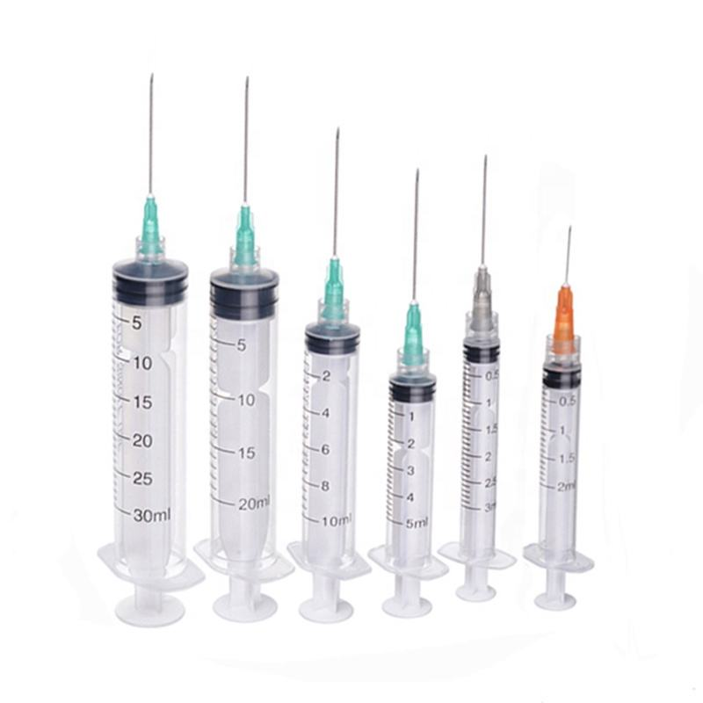
Конструкция:
- Двухкомпонентные. Состав: цилиндр + поршень. Классический объем: 2 и 5 мл, 10 мл или 20 мл.
- Трехкомпонентные. Состав: цилиндр + поршень + плунжер (прим. — уплотнитель для гладкого движения поршня по цилиндру). Различаются инструменты по типу соединения и размеру.
Объём цилиндра:
- До 1 мл: используются для внутрикожных проб, при прививках, для введения препаратов.
- 2-22 мл: обычно применяют для подкожных (до 3 мл), внутримышечных (до 10 мл) и внутривенных (до 22 мл) инъекций.
- 30-100 мл: эти инструменты нужны для санации, для аспирации жидкостей, при промывании полостей и для введения питательных растворов.
Крепление иглы:
- Луер: при этом типе соединения иглу надевают на шприц. Это стандарт для инструментов 1-100 мл объемом.
- Луер Лок: здесь игла вкручивается в инструмент. Данный тип соединения ценен в анестезиологии, при введении препарата в плотные ткани, в случае, когда требуется забор биоматериала и пр.
- Катетер-тип: используют при кормлении через зонд или при введении препаратов посредством катетера.
- Интегрированная игла: игла несъемная, уже интегрированная в сам корпус. Обычно это шприцы до 1 мл.
Число использований:
- Одноразовые: обычно это шприцы для инъекций, из пластика и с иглой из нержавеющей стали.
- Многоразовые: как правило, стеклянные инструменты. К ним относят устаревшие модели типа Рекорд, а также шприцы-ручки, пистолеты и пр.
Длина игл: известны хирургические и инъекционные. Особенности 2-го варианта: полые внутри, выбор — по калибру и типу острия:
- Для шприца 1 мл — игла 10 х 0,45 или 0,40 мм.
- Для 2 мл — игла 30 х 0,6 мм.
- Для 3 мл — игла 30 х 06 мм.
- Для 5 мл — игла 40 х 0,7 мм.
- Для 10 мл — игла 40 х 0,8 мм.
- Для 20 мл — игла 40 х 0,8 мм.
- Для 50 мл — игла 40 х 1,2 мм.
- Для шприца Жане 150 мл — 400 х 1,2 мм.
Смещение конуса:
- Концентрическое: расположение конуса в центре цилиндра. Обычно такой наконечник имеется у шприцев 1-11 мл.
- Эксцентрическое: для этого положения конуса свойственно боковое расположение конуса (сбоку цилиндра). Таким инструментом (22 мл) обычно берут кровь из вены.
Цельность:
- Разборные.
- Неразборные.
Виды, назначение:
- Инсулиновые - как понятно из названия, они нужны при инъекциях инсулина. Такой инструмент отличается объемом до 1 мл, тонкой короткой иглой, разметками в ЕД, особенной формой поршня. Является одноразовым.
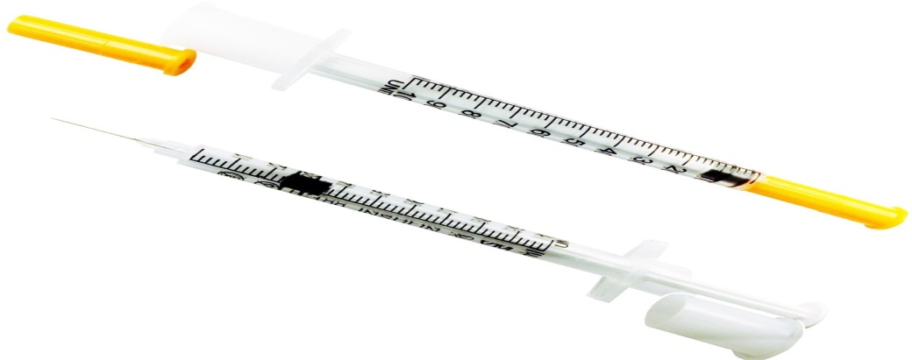
- Шприц Жане - он считается самым большим (до 150 мл объемом). Применяют для отсасывания жидкостей или же промывания полостей, а также при энтеральном питании, введении растворов через зонд и пр. Является трехкомпонентным.
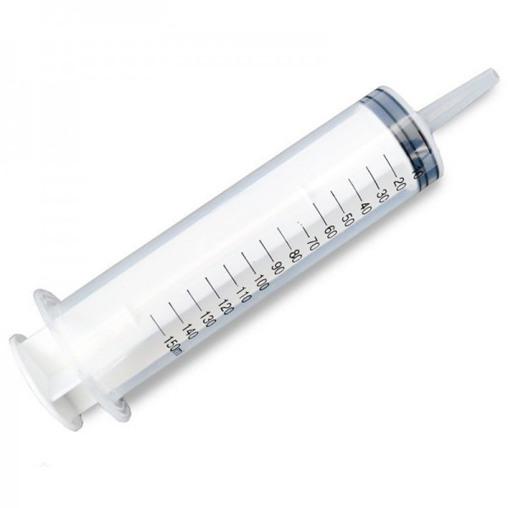
- Самоблокирующиеся - назначение: проведение массовых инъекций, программы иммунизации населения, диагностические пункции и пр. Особенность инструмента: повторное применение исключено благодаря конструкции, предполагающей блокировку поршня после использования и втягивание иглы в колбу. Тем самым снижается риск случайного заражения/травмирования, решается проблема утилизации.
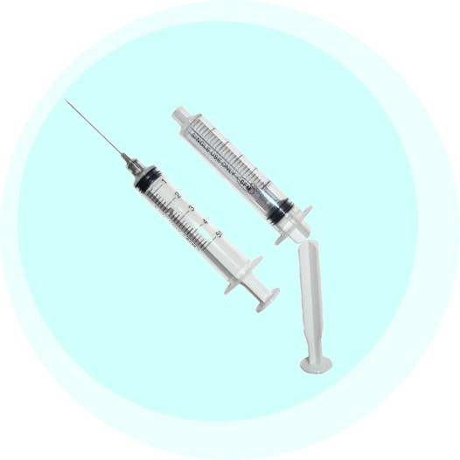
- Шприц-тюбик - назначение: однократное введение препарата. Особенности: этот эластичный инструмент уже содержит дозу лекарства, является стерильным и герметичным. Такие шприцы имеются у каждого фельдшера в аптечке.
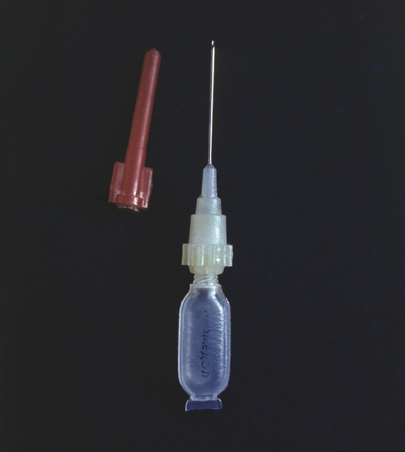
- Рекорд - особенности: стеклянный цилиндр, металлическая игла + поршень с уплотнителем, объем 1-20 мл. Назначение: многократное использование, возможность стерилизации. В наши дни практически не производится и не используется.
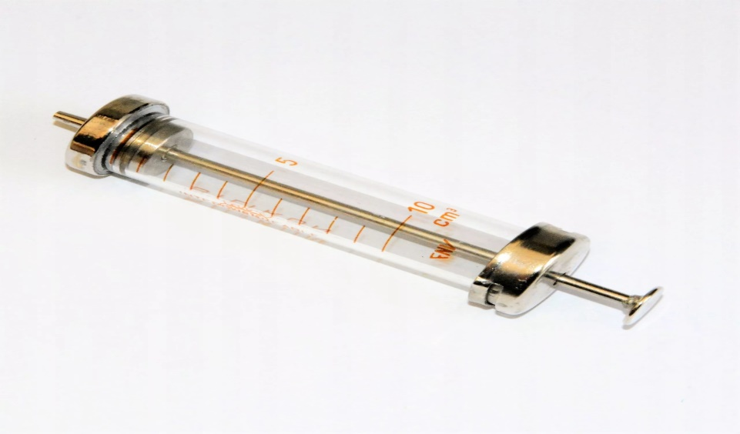
- Шприц-ручка - назначение инструмента: введение инсулина. Используется больными СД. Особенности: внешняя схожесть с обычной ручкой, тонкая игла, простота введения лекарства, механизм дозирования, легкая смена картриджа. Конструкция: корпус, съемная игла, поршневой механизм, патрон с инсулином, чехол. Хранят такие ручки при 18-26 градусах.
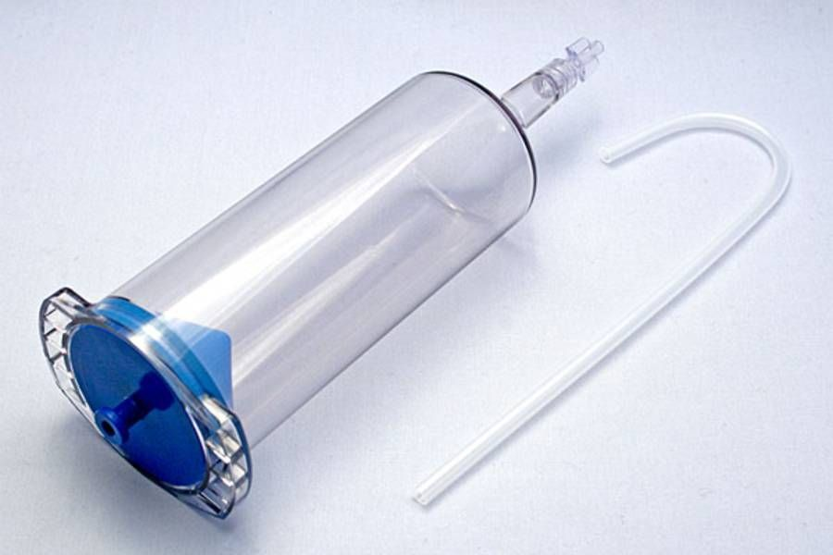
- Шприц-колба - назначение: проведение рентгеноконтрастных процедур. Выполнены обычно из полимерного пластика.
- Карпульные шприцы - назначение: применение преимущественно в стоматологии для введения анестезии. Особенности: многоразовое и одноразовое использование, тонкая игла, ампула.
- Шприц-пистолет - особенности: инструмент для тех, кто боится уколов. В конструкцию устанавливают шприц (до 5 мл) и посредством нажатия на «курок» вводят лекарство. Назначение: быстрое и безболезненное введение препарата (включая самостоятельное).
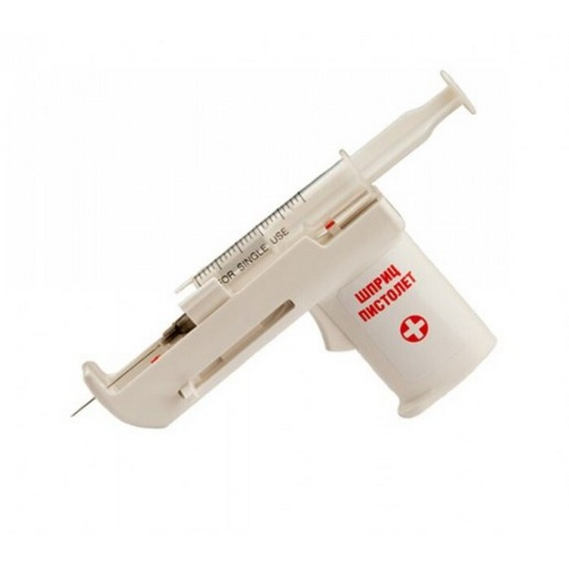
- Шприц-дротик - назначение: использование в ветеринарии для введения лекарства животным или их временного усыпления. Применяются в специальных ружьях вместо патронов. Цена: 60-200 рублей и выше за 1 шт.
- Шприцы для вливаний - назначение: вливание препаратов в полости, промывание миндалин, в гинекологии и пр. Особенности: специальные наконечники, наличие кольца как у шприца Жане, удлиненная головка.
- Шприц стеклянный типа Люэра - особенности: стеклянный корпус, возможность стерилизации, 2 цилиндра, длинный поршень, объем: от 2 до 100 мл. Назначение: использование при пункциях, внутренних вливаниях.
Система для трансфузий – это система для переливания крови и инъекционных растворов.
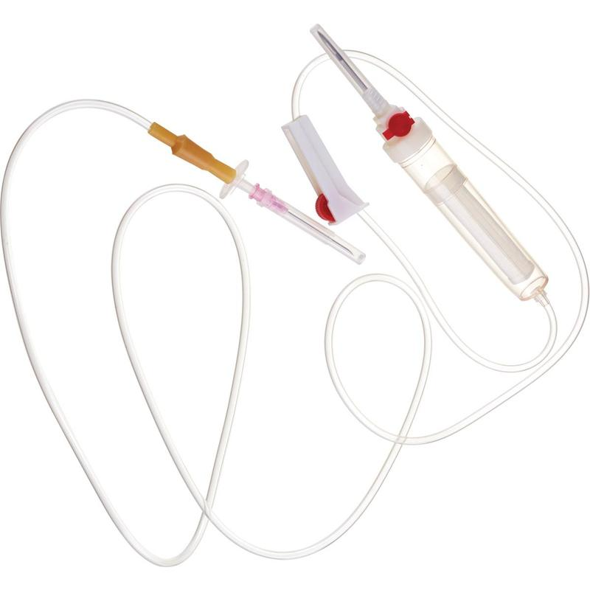

Конструкция инфузионной системы включает:

1. прозрачную трубку;

2. капельный резервуар с фильтром;

3. шип для подключения к емкости;

4. регулятор скорости потока.
Система с Y-образным портом подразумевает собой наличие 2-х дополнительных инъекционных порта:
1. Первый расположен у основания внутривенной иглы, длиной 40-50 мм;
2. Второй, Y-образный, расположен выше на 15 см.
Используются для дополнительного ввода лекарств (обеспечивают возможность подключения дополнительных линий, систем, инъекций и самозатягиваемость без протекания при шестикратном прокалывании в разных местах иглой диаметром 0.8 мм.
Два порта необходимы в следующих случаях:
1. В экстренных случаях, когда необходимо вливания лекарственных средств одновременно в 2 дополнительных порта.
2.В случае если затруднен доступ к дополнительному порту, расположенному у основания внутривенной иглы (например, заклеен пластырем для фиксации иглы, либо очень плотно прилегает к телу пациента).
Существуют также системы с двумя иглами, в одной стерильной упаковки две съемные иглы (1 игла - 0,8*40, 2 игла – игла бабочка).
Игла 0,8*40 является основной и насажена на системы, 2-я игла меньшего диаметра является второстепенной и применяется для пожилых пациентов, у которых старые хрупкие вены или для детей в младшем возрасте, когда можно поставить систему с иглой только маленького диаметра (ввиду маленького размера вен). Для всех остальных больных применяется большая (основная 0,8*40) игла.
Две иглы должны быть внутри единой упаковки, так как это необходимо для быстрого выбора медицинским персоналом игл различного диаметра при их одновременном использовании во время проведения медицинских процедур. При этом отсутствует необходимость дополнительных манипуляций по подбору и вскрытию упаковки, что позволяет быстро и четко оказывать медицинскую помощь пациенту. Соединение системы с иглой меньшего диаметра оптимально тогда, когда система и игла одного производителя, что исключает погрешности в соединении. В случае установления условия о поставке игл в отдельной упаковке существует вероятность того, что система и игла-бабочка будут разных производителей.
Регулятор потока обеспечивают регулировку скорости потока инфузии. В стандартной системе реализован в виде роликового регулятора, но бывают системы с более точным барабанным регулятором.
Капельная камера - служит для визуального подсчета количества капель в минуту при установке системы. В основании капельной камеры находится жидкостной фильтр.
Шип в пробку - служит для введения в флакон или пакет с раствором. В стандартной системе он пластиковый. Существуют системы с металлическим шипом и с несколькими шипами для возможности одновременной инфузии из нескольких флаконов.

Существуют также системы светозащитной трубкой.
Светозащитная система предназначена для внутривенного вливания растворов, активное вещество которых изменяется под воздействием фотонов света. Конструкция систем надежно защищает от распада при попадании света активное вещество фармацевтических препаратов и в то же время позволяет визуально контролировать процесс переливания раствора.
Показания к применению: в эндокринологии при внутривенных введениях производных альфа-липоевой кислоты (тиогамма, берлитион, эспа-липон, диалипон и т.д.); в онкологии при внутривенных введениях дакарбазина, метотрексата и т.д.; при нарушениях мозгового кровообращения -цитофлавин и т.д.; в кардиологии - препараты нитроглицерина и допамин и т.д. Требования, касаемые двух инъекционных портов и двух игл обосновываются в самом техническом задании.
4. Описать маркировку шприцев, игл для инъекций.
Маркировка шприцев: маркировка потребительской упаковки должна содержать, следующую информацию:
а) описание содержимого, включая номинальную вместимость шприцев и тип наконечника;
б) слова «стерильно» или соответствующий символ;
в) слова «ДЛЯ ОДНОКРАТНОГО ПРИЕМА» или соответствующий символ;
г) дату стерилизации (год, месяц)
д) торговую марку, торговое наименование или логотип изготовления, или поставщика;
е) «годен до…».
Транспортная упаковка: маркировка транспортной упаковки должна содержать, следующую информацию:
а) описание содержимого; код партии, с предшествующим словом «ПАРТИЯ» или соответствующий символ;
б) слово «СТЕРИЛЬНО» или соответствующий символ;
в) дату стерилизации (год, месяц)
г) наименование, адрес изготовителя или поставщика;
д) информацию о погрузке / разгрузке, хранении и транспортировании.
Иглы инъекционные - колющие инструменты, предназначенные для выполнения различных диагностических и лечебных приемов (вливание и извлечение жидкостей).
Маркировка игл для инъекций содержит: номер и дату разрешения применения таких изделий в медицинских целях, сведения о назначении, способ и условия применения, слово «СТЕРИЛЬНО» или соответствующий символ, слова «ДЛЯ ОДНОКРАТНОГО ПРИЕМА» или соответствующий символ, объем, условия хранения, партия, срок годности, размер, инструкцию по применению.
5. Определить правила хранение.
Медицинская техника хранится на витринах, медицинские приборы хранятся в отдельном шкафу, шприцы и системы трансфузий хранятся в первичной упаковке в отдельном шкафу.
6.Определить правила реализации медицинской техники. Предпродажная подготовка. Оформление документов при продаже. Правила возврата товаров надлежащего качества.
Информация об изделиях медицинского назначения должна содержать сведения о номере и дате разрешения на применение таких изделий в медицинских целях, выданного Федеральной службой по надзору в сфере здравоохранения в установленном порядке, а также, с учетом особенностей конкретного вида товара, сведения о его назначении, способе и условиях применения, действия и оказанном эффекте, ограничениях (противопоказаниях) для применения.
Предпродажная подготовка изделий медицинской техники включает при необходимости также удаление заводской смазки, проверку комплектности, сборку и наладку.
Проверяем комплектность прибора, затем исправен ли прибор, показать как работает, предоставить номер регистрационного удостоверения, оформить гарантийный талон (в нем указывается дата изготовления, дата продажи, роспись фармацевта, печать аптеки, роспись клиента), сказать где находится гарантийная мастерская, упаковать, гарантийный талон с чеком положить в коробку.
Согласно ПП № 55, возврат товара надлежащего качества, не подлежит возврату и обмену на аналогичный товар другого размера, формы, габарита, фасона, расцветки или комплектации.

Тема № 6. Биологически-активные добавки. Анализ ассортимента. Хранение. Реализация. Документы, подтверждающие качество.
Алгоритм работы:
1.Дать определение и классификацию биологически-активных добавок.
Биологически - активные добавки (БАД) – это композиции натуральных или идентичных натуральным биологическиактивных веществ, предназначенных для непосредственного приема с пищей или введения в состав пищевых продуктов с целью обогащения рациона отдельными пищевыми БАД из растительного, животного или минерального сырья, атакже химическими или биологически активными веществами и их комплексами.
Классификация:
1. Нутрицевтики - это биологически активные добавки к пище, применяемые для коррекции химического состава пищи человека. Это такие добавки, которые входят в состав пищевых продуктов: белки, аминокислоты, жиры, углеводы, витамины, минеральные вещества, пищевые волокна. С помощью нутрицевтиков можно корректировать рацион, оздоровить организм, предупредить развитие заболевания. Их подразделяют на несколько подгрупп:
А) нутрицевтики для функционального питания (индивидуальное, лечебное);
Б) нутрицевтики, используемые для восполнения дефицита незаменимых пищевых веществ, повышения неспецифической резистентности организма к действию неблагоприятных факторов окружающей среды и повышения уровня иммунитета;
В)нутрицевтики, действие которых направлено на изменение обмена веществ, связывание и выведение ксенобиотиков.
2. Парафармацевтики (биорегуляторы) - это биологически активные добавки к пище, регулирующие процессы жизнедеятельности. Они оказывают стимулирующее или регулирующее воздействие на работу определенных органов и систем организма. Парафармацевтики содержат биологически активные вещества (витамины, аминокислоты, микроэлементы и др.), лекарственные растения, продукты пчеловодства, экстракты из органов и тканей животных и др. Эти продукты близки к лекарственным средствам. В отличие от действия нутрицевтиков, воздействие биорегуляторов является более мощным и более узконаправленным. Парафармацевтики подразделяются на следующие подгруппы:
А) БАДы, содержащие продукты растительного происхождения;
Б) БАДы, содержащие продукты животного происхождения;
В) БАДы, содержащие продукты пчеловодства;
Г) БАДы, содержащие продукты синтеза.
3. Эубиотики (пробиотики) - это биологически активные добавки к пище, в состав которых входят живые микроорганизмы и (или) их метаболиты, оказывающие нормализующее воздействие на состав и биологическую активность микрофлоры пищеварительного тракта. Применяются эти биологически активные добавки в основном для терапии и профилактики дисбактериозов.
4.Классификация БАД по характеру их использования:
А) Протекторы (защитники) высшей нервной деятельности, психики, эмоций, устраняющие стресс - реакции. Они содержат экстракты жень-шеня, зверобоя, аргинин, глицин, таурин, триптофан, цинк, аскорбиновую кислоту, витамин В6 и др. биоактивные вещества.
Б) Кардиопротекторы и ангиопротекторы (защищающие сердце и кровеносные сосуды). В их состав обычно включают гинкго билоба, калий, цинк, магний, экстракт калины, валерианы, красной свеклы, боярышника, витамин Е (токоферол), ментол др.
В) Геропротекторы - биологически активные добавки, тормозящие процессы старения, дистрофии любых клеток, органов и тканей. Они помогают укрепить здоровье и сохранить социальный статус людей пожилого и преклонного возраста.
Г) Онкопротекторы - биологически активные добавки для комплексной профилактики развития опухолей, включающие в свой состав бета-каротин, ретинол (витамин А), экстракт подорожника, чистотела, иммуномодуляторы, растительные и другие активные молекулы.
Д) БАДы, влияющие на эндокринную систему.
Е) БАДы - иммуномодуляторы.
Ж) Противоаллергические биологически активные добавки. Сильным антиаллергическим действием обладают БАДы, в состав которых входит цинк (оксид цинка, хлорид цинка, сульфат цинка, лактат цинка, глюконат цинка).
З) БАДы, влияющие на опорно-двигательную систему человека (костно-суставная система).
И) БАДы - детоксиканты используются для защиты людей, проживающих в условиях «грязной» экологии. Они включают в себя сорбенты (кремний, сухое молоко, пектин, хитозан и др.).
К) БАДы, влияющие на систему пищеварения. Биологически активные добавки существенно облегчают пищеварение, дополняют пищевой рацион микроэлементами, ценным белком, молочнокислыми бактериями.
Л) БАДы – антиоксиданты блокируют в организме патологические реакции, которые вызываются проникающей радиацией извне или радиоактивными веществами, попадающими в организм, эти реакции также возникают при хронических заболеваниях.
2. Провести анализ ассортимента
Глицин форте – БАД, Средство для поддержания нормального функционирования нервной системы и повышения умственной работоспособности. Относятся к группе нейропротекторов.
Состав: глицин, тиамин, витамин B12, витамин B6.
Показания: рекомендуется применять при повышенных нагрузках на ЦНС и необходимости повышения умственной работоспособности с целью улучшения работы головного мозга, для снижения умственного и нервного напряжения, более быстрого засыпания и повышения качества сна.
Противопоказания: индивидуальная непереносимость компонентов, беременность, кормление грудью.
Побочные действия: В редких случаях возможно проявление реакций гиперчувствительности.
Применение: взрослым по 1 таблетке 2 раза в сутки, таблетку держать во рту до полного рассасывания. Продолжительность приема не более 1 месяца.
Отпускается без рецепта.
Хранение: при температуре до 25 °C.
Атероклефит БИО – БАД растительного происхождения, гиполипидемическое средство.
Состав: экстракт диоскореи, травы красного клевера, аскорбиновая кислота, экстракт цветков и листьев боярышника, никотиновая кислота, рутин.
Показания: Атероклефит БИО рекомендуется принимать в качестве пищевой биодобавки для поддержания в норме концентрации холестерина и уровня артериального давления, нормализации метаболизма жиров, снижения риска развития атеросклеротических изменений сосудов и улучшения функционального состояния сердечно-сосудистой системы.
Противопоказания: индивидуальная непереносимость компонентов, беременность, кормление грудью.
Побочные действия: не выявлены.
Применение: взрослым по 1 капсуле 2 раза в день во время еды. Продолжительность приема 1 месяц.
Отпускается без рецепта.
Хранение: при температуре до 25 °C.
Цинк + витамин С – БАД дополнительный источник цинка и витамина С, относится к группе другие БАД.
Состав: аскорбиновая кислота, цинка лактат, цинк.
Показания: рекомендуется применять в период сезонных простудных заболеваний в качестве дополнительного источника витамина С и цинка.
Противопоказания: индивидуальная непереносимость компонентов, беременность, кормление грудью.
Побочные действия: не выявлены.
Применение: взрослым и детям старше 14 лет по 1 таблетке в день во время еды. Продолжительность приема не менее 1 месяца.
Отпускается без рецепта.
Хранение: при температуре не выше 25 °C.
3. Описать требования к маркировке в соответствии с требованиями СанПиН 2.3.2.1290-03 «Гигиенические требования к организации производства и оборота БАД»,Технического регламента Таможенного Союза (ТР ТМ)
Информация о БАД должна содержать: наименования БАД, и в частности:
А) товарный знак изготовителя (при наличии);
Б) обозначения нормативной или технической документации, обязательным требованиям, которых должны соответствовать БАД (Для БАД отечественного производства и стран СНГ);
В) состав БАД, с указанием ингредиентного состава в порядке, соответствующем их убыванию в весовом или процентном выражении;
Г) сведения об основных потребительских свойствах БАД;
Д) сведения о весе или объеме БАД, в единицах потребительской упаковки и весе или объеме единицы продукта;
Е) сведения о противопоказаниях для применения при отдельных видах заболеваний;
Ж) указание, что БАД не является лекарством;
З) дата изготовления, гарантийный срок годности или дата конечного срока реализации продукции;
И) условия хранения;
К) информация о государственной регистрации БАД с указанием номера и даты;
Л) место нахождения, наименование изготовителя (продавца) и место нахождения и телефон организации, уполномоченной изготовителем (продавцом) на принятие претензий от потребителя.
Использование термина на этикетку БАД, а также использование иных терминов, не имеющих законодательного и научного обоснования, не допускается.
4. Определить правила хранения и реализации.
Бады хранятся в шкафу, к которому приклеивается стеллажная карточка с указание наименования БАД, серии БАД, срока годности и количества единиц хранения.
Бады хранятся с учетом их физико-химических свойств, при условиях, указанных изготовителем БАД, соблюдая необходимые температурные режимы, влажности и освещенность. Отпускаются без рецепта врача.

Тема № 7. Минеральные воды. Анализ ассортимента. Хранение. Реализация.
Алгоритм работы:
1.Дать определение и классифицировать минеральные воды.
Минеральные воды - природные воды, содержащие в повышенных концентрациях какие-либо минеральные (реже органические) компоненты и газы, способные оказывать на организм человека лечебное действие.
Классификация минеральных вод:
1. Источники: а) подземные: артезианскии, родниковый (ключевой) и грунтовый;
б) поверхностные источники: речной, озерный и ледниковый;
2. По уровню минерализации: а) пресные - до 1 г/л;
б) слабоминерализованные - 1-2 г/л;
в) малой минерализации - 2-5 г/л;
г) средней минерализации - 5-15 г/л;
д) высокой минерализации - 15-30 г/л;
е) рассольные минеральные воды - 35-150 г/л;
3. В зависимости от назначения: а) столовые - уровень минерализации не превышает 1 г/л; способны нормализовать функцию пищеварительных органов; ценны чистотой и безвредностью для организма; можно использовать без консультации врача, пить без ограничений, сочетая природный вкус и пользу для здоровья;
б) лечебно-столовые - уровень минерализации в рамках 1-10 г/л, отличаются приятными вкусовыми качествами, но и оказывают не лечебное, а скорее профилактическое, воздействие на организм; могут употребляться на нерегулярной основе относительно здоровыми людьми;
в) лечебные - уровень минерализации более 10 г/л, не подходят для утоления жажды, а только для лечения и принимаются по назначению врача в соответствующей дозировке при определенной методике потребления.
4. По химическому составу:
1) хлоридные (Cl⁻),
2) гидрокарбонатные (HCO₃⁻),
3) сульфатные (SO₄²⁻),
4) натриевые (Na⁺),
5) кальциевые (Ca²⁺),
6) магниевые (Mg²⁺)
Как правило, в минеральных водах присутствуют различные сочетания вышеуказанных ионов.
5. По наличию биологически активных веществ (ионов и газов):
1) углекислые (содержат терапевтически значимые концентрации углекислого газа),
2) сероводородные (содержат терапевтически значимые концентрации сероводорода),
3) бромистые (содержат терапевтически значимые концентрации ионов брома),
4) йодистые (содержат терапевтически значимые концентрации ионов йода),
5) железистые (содержат терапевтически значимые концентрации ионов железа),
6) кремниевые (содержат терапевтически значимые концентрации ионов кремния),
7) радиоактивные (содержат терапевтически значимые концентрации радиоактивных изотопов),
8) содержащие органические биологически активные вещества.
6. По значению водородного показателя (pH) воды:
1) кислые (3,5 – 5,5)
2) слабокислые (5,5 – 6,8),
3) нейтральные (6,8 – 7,2),
4) слабощелочные (7,2 – 8,5),
5) щелочные (свыше 8,5).
2. Проанализировать ассортимент минеральных вод.
А. Donat - это природная лечебная газированная минеральная вода. Общая минерализация 10,5-15,9г/л ( высокая минерализация исходя из классификации выше ), содержит в своем составе катионы: магния 850-1200 мг/л; натрия 1200-2000мг/л; кальция 300-480мг/л; анионы: гидрокарбонаты 6300-9400мг/л; сульфаты 1800-2700мг/л; хлориды 55-63мг/л;
Условия хранения от +3до +25 градусов; срок годности в течении 1 года от даты разлива указанного на упаковке; добавка свободной углекислоты из источника составляет 3000мг/л; разлита в Рогашке Слатине, Словения, скважина №66,70. Допускается естественный осадок белого цвета;
B. Ессентуки.17- это минеральная лечебная газированная хлоридно-гидрокарбонатная борная вода. Общая минерализация 9,2-13,0мг/л ( средняя минерализация ), содержит в своем составе катионы: натрия/калия 2700-3700мг/л; кальция менее 150мг/л; магния менее 150мг/л; анионы: гидрокарбонаты 5000-7000мг/л; хлориды 1200-2200мг/л; сульфаты менее 150мг/л,
Условия хранения при температуре от +5 до +20 градусов; допускается осадок минеральных солей; имеется специфический компонент борная кислота 30-80мг/л; срок годности 1 год с даты разлива ( дату разлива см на этикетке ); разлита в Ессентуках, Ставропольский край( Ессентукское месторождение) скважина №46;
C. БОРЖОМИ- это минеральная лечебно-столовая гидрокарбонатная натриевая газированная вода. Общая минерализация 5,0-7,5г/л ( средняя минерализация ), содержит в своем составе катионы: кальция 20-150мг/л; магния 20-150мг/л; калия 15-45мг/л; натрия 1000-2000 мг/л; анионы: гидрокарбонаты 3500-5000мг/л; хлориды 250-500мг/л; сульфаты менее 10мг/л;
Условия хранения при температуре от +3 до + 30 градусов, срок годности 24 месяца с даты розлива ( дата разлива указана на этикетке ); разлито на месте добычи из боржомского месторождения минеральных вод, Грузия, скважина №25, 41.
3.Описать требования к маркировке минеральных вод.
1 Маркировка упакованной питьевой воды должна содержать наименование продукции, кроме следующих случаев маркировки:
а) для столовой природной минеральной воды - "вода минеральная природная столовая питьевая";
б) для лечебно-столовой природной минеральной воды - "вода минеральная природная лечебно-столовая питьевая";
в) для лечебной природной минеральной воды - "вода минеральная природная лечебная питьевая";
г) для обработанной питьевой воды - "вода питьевая";
д) для купажированной питьевой воды - "вода питьевая купажированная".
2 В маркировке упакованной питьевой воды допускается использовать слова, характеризующие ее происхождение из природных источников (например, "родниковая", "из источника" и др.), только при условии, что данная вода имеет соответствующее происхождение и упаковывается либо без обработки, либо для ее обработки используются только определенные способы
В маркировке упакованной питьевой воды допускается указывать элементы химического состава обозначением в виде символа (например: натрий - Na).
3 Маркировка природной минеральной воды должна содержать следующую информацию:
а) назначение природной минеральной воды ("столовая", "лечебно-столовая", "лечебная");
б) слово "газированная" или "негазированная" либо словосочетание "природной газации" или "с газом из источника" в зависимости от происхождения диоксида углерода в природной минеральной воде;
в) номер скважины (номера скважин) с указанием месторождения либо участка месторождения или наименование источника (родника, ключа и др.) и его местоположение;
г) общая минерализация (в г/л или г/дм3);
д) слова "основной состав: "- далее указываются элементы химического состава и биологически активные компоненты (при их наличии), характеризующие природную минеральную воду, и предельные (минимальные и максимальные) значения их количества (в мг/л или мг/дм3);
е) надпись: "Содержит фторид" (при содержании фторида в питьевой природной минеральной воде более 1 мг/дм3) и надпись: "Не рекомендуется для систематического потребления детьми дошкольного возраста" (при содержании фторида в питьевой природной минеральной воде более 1,5 мг/дм3, за исключением кальциевых вод (с содержанием кальция (Ca2+) более 10 мг/дм3));
ж) условия хранения и срок годности после вскрытия - для природной минеральной воды в потребительской упаковке объемом 5 л и более.
4 Придуманное название природной минеральной воды может представлять собой или содержать современное или историческое, официальное или неофициальное, полное или сокращенное наименование городского или сельского поселения, местности или другого географического объекта, природные условия которых исключительно или главным образом определяют свойства природной минеральной воды (месторождения природной минеральной воды, участка месторождения, источника или скважины и другого элемента месторождения, иного географического объекта в границах месторождения), при условии, что такая природная минеральная вода добывается в пределах такого географического объекта.
5 Для природной минеральной воды природной газации указывается количество диоксида углерода в соответствии с его природным уровнем в пределах естественных колебаний и с учетом технологических допусков.
6 Показания по лечебно-профилактическому применению и ограничения по применению лечебной и лечебно-столовой природной минеральной воды указываются в соответствии с выданным уполномоченной организацией государства-члена документом, подтверждающим наличие у природной минеральной воды лечебно-профилактических свойств.
7 Маркировка природной питьевой воды должна содержать следующую информацию:
а) слово "газированная" или "негазированная";
б) сведения о месте водозабора (наименование реки, озера или другого водного объекта);
в) общая минерализация (в г/л или г/дм3);
г) слова "основной состав:" - далее указываются элементы химического состава природной питьевой воды и предельные (минимальные и максимальные) значения их количества (в мг/л или мг/дм3);
д) условия хранения и срок годности после вскрытия - для природной питьевой воды в потребительской упаковке объемом 5 л и более.
8 Придуманное название природной питьевой воды может представлять собой или содержать современное или историческое, официальное или неофициальное, полное или сокращенное наименование городского или сельского поселения, местности или другого географического объекта, природные условия которых исключительно или главным образом определяют свойства природной питьевой воды, при условии, что такая природная питьевая вода добывается в пределах такого географического объекта.
9 Маркировка обработанной питьевой воды должна содержать следующую информацию:
а) слово "газированная" или "негазированная";
б) общая минерализация (в г/л или г/дм3);
в) слова "основной состав: "- далее указываются элементы химического состава обработанной питьевой воды и предельные (минимальные и максимальные) значения их количества (в мг/л или мг/дм3);
г) информация о способе обработки и методе обеззараживания исходной воды, меняющих ее химический состав и микрофлору, в том числе таких, как фильтрация, антимикробная обработка, озонирование, деионизация, обратный осмос, охлаждение (в случае их применения изготовителем): например, "обработана УФ-облучением", "обработана озоном", "обработана с применением обратного осмоса" и др.;
д) условия хранения и срок годности после вскрытия - для обработанной питьевой воды в потребительской упаковке объемом 5 л и более.
10 Маркировка купажированной питьевой воды должна содержать следующую информацию:
а) слово "газированная" или "негазированная";
б) номер скважины (номера скважин) с указанием месторождения либо участка месторождения или наименование источника (родника, ключа и др.) природной минеральной воды и (или) сведения о месте водозабора (наименование реки, озера или другого водного объекта) природной питьевой воды, используемой для изготовления купажированной питьевой воды;
в) общая минерализация (в г/л или г/дм3);
г) слова "основной состав:" - далее указываются элементы химического состава купажированной питьевой воды и предельные (минимальные и максимальные) значения их количества (в мг/л или мг/дм3);
д) надпись: "Содержит фторид" (при содержании фторида в купажированной питьевой воде более 1 мг/дм3) и надпись: "Не рекомендуется для систематического потребления детьми дошкольного возраста" (при содержании фторида в купажированной питьевой воде более 1,5 мг/дм3, за исключением кальциевой воды (с содержанием кальция (Ca2+) более 10 мг/дм3));
е) условия хранения и срок годности после вскрытия - для купажированной питьевой воды в потребительской упаковке объемом 5 л и более.
11 Маркировка искусственно минерализованной питьевой воды должна содержать следующую информацию:
а) слово "газированная" или "негазированная";
б) общая минерализация (в г/л или г/дм3);
в) слова "основной состав:" - далее указываются элементы химического состава искусственно минерализованной питьевой воды и предельные (минимальные и максимальные) значения их количества (в мг/л или мг/дм3);
г) условия хранения и срок годности после вскрытия - для искусственно минерализованной питьевой воды в потребительской упаковке объемом 5 л и более.
4.Определить правила хранения и реализации
Минеральные воды до их подачи в торговую зону или иное место торговли должны быть освобождены от тары, оберточных и увязочных материалов, металлических клипс. Субъект розничной торговли должен также произвести проверку качества минеральных вод по внешним признакам, проверить наличие необходимой документации и информации, осуществить отбраковку и сортировку.
Минеральные воды, разлитые в бутылки, хранятся в специальных проветриваемых темных складских помещениях, предохраняющих от попадания влаги, при температуре от 5 до 20° градусов.
Бутылки с минеральной водой, укупоренные кроненпробками с прокладками из цельнорезанной пробки, хранят в горизонтальном положении в ящиках или штабелях без ящиков, на стеллажах высотой не более 18 рядов. Допускается хранение их в вертикальном положении сроком не более 5 дней. При более длительном хранении пробковая прокладка начинает высыхать и вода дегазируется.
Бутылки с минеральной водой, укупоренные кроненпробкой с прокладкой из пластизолей хранят в горлышком вниз и вертикальном положении.
При хранении допускается появление на внешней поверхности кроненпробки отдельных пятен ржавчины, не нарушающих герметичности укупорки.
Гарантийный срок хранения для железистых минеральных вод 4 месяца, для остальных - 12 месяцев.

Тема № 8. Парфюмерно-косметические товары. Анализ ассортимента. Хранение. Реализация
1.Дать определение и классификацию данной группе товаров.
Парфюмерно-косметическая продукция - вещество или смеси веществ, предназначенные для нанесения непосредственно на внешний покров человека (кожу, волосяной покров, ногти, губы и т.д.) или на зубы и слизистую оболочку полости рта с единственной или главной целью их очищения, изменения их внешнего вида, придания приятного запаха, и/или коррекции запаха тела, и/или их защиты, и/или сохранения в хорошем состоянии, и/или ухода за ними.
Классификация:
В соответствии с Руководством по косметической продукции, утверждённой ЕЭС (приложение 2 к СанПиН 1.2.676-97), ПКТ делят на 20 категорий:
- кремы, эмульсии, лосьоны, гели и масла для кожи (рук, ног, лица и др.);
- маски для лица (за исключением масок для глубокой эксфолиации);
- оттеночная продукция (жидкости, пасты, пудры);
- пудры для макияжа, пудры после принятия ванн, гигиенические пудры;
- туалетные мыла, парфюмерные масла;
- парфюмерная вода, туалетная вода и одеколон;
- средства для приготовления ванны и душа (соли, пена, масло, гель и др.);
- депиляторы;
- дезодоранты и препараты для уменьшения потения;
- продукция для ухода за волосами (6подгрупп);
- средства для бритья (крем, пена, лосьон и др.);
- продукция для губ;
- средства гигиены полости рта;
- средства для ухода за ногтями и лаки для ногтей;
- средства для интимной гигиены;
- средства для загара;
- средства для загара без солнца;
- продукция для отбеливания кожи;
- средства для устранения морщин.
Другая классификация:
1. Функциональное действие:
- гигиенические;
- косметические;
- декоративные;
- защитные;
- лечебно-профилактические;
- специальные;
2. Консистенция:
- жидкие;
- эмульсионные;
- желеобразные;
- мазеобразные;
- воскообразные;
- порошкообразные;
3. Тип кожи, волос:
- для сухой кожи (волос);
- для нормальной кожи (волос);
- для жирной кожи (волос);
- другие (в зависимости от средств);
4. Половозрастной признак:
- для мужчин;
- для женщин;
- для детей;
5. Назначение:
- средства по уходу за кожей;
- средства по уходу за волосами;
- декоративная косметика;
К парфюмерии и средствам ароматизации и гигиены относятся духи, одеколоны, душистые воды и др.
К косметике относят изделия для ухода за кожей, волосами, полостью рта, лаки и краски для волос.
К декоративным средствам относят губную помаду, карандаши для бровей и ресниц и др.
Лечебно- косметические представлены лосьонами, кремами, зубными порошками, пастами, шампунями, гигиеническими помадами.
К прочим косметическим средствам можно отнести средства от пота, дезодаранты, средства от загара и для загара, для ванн, от укусов насекомых.
Существует еще одна классификация лечебно- косметических средств:
Средства лечебной косметики:
1. Для ухода за кожей лица:
- при заболеваниях, недостатках, дефектах кожи;
- для очищения кожи лица;
- для защиты от неблагоприятных воздействий окружающей среды;
- для увлажнения кожи лица;
- с тонизирующим действием;
- тональные кремы;
- для ухода за губами;
- для ухода за кожей лица у мужчин;
2. Для ухода за кожей рук:
- с увлажняющим действием;
- для ухода за ногтями;
- для защиты от неблагоприятного воздействия;
3. Для ухода за кожей ног:
- для ухода за диабетической стопой;
- для увлажнения кожи ног;
- для ухода за ногтями;
- с дезодорирующим действием;
4. Для ухода за телом:
- при заболеваниях, недостатках и дефектах кожи;
- для очищения кожи;
- дезодорирующие;
5. Средства для ухода за волосами и кожей головы:
- препятствующие выпадению волос;
- для восстановления структуры, питания и увлажнения сухих и поврежденных волос;
- для ухода за тонкими и ослабленными волосами, способствующие повышению их густоты;
- для ухода за жирными волосами;
- способствующие сохранению естественного баланса волосяного покрова и кожи головы;
- для устранения перхоти и профилактики ее образования;
- для ухода за волосами и кожей головы у детей;
6. Солнцезащитные средства:
- для защиты от УФ- излучения;
- для защиты чувствительной детской кожи от УФ- излучения;
- для ухода за кожей после пребывания на солнце;
- способствующие получению равномерного загара;
- вызывающие эффект загара без пребывания на солнце;
7. Средства для ухода за зубами и полостью рта:
- профилактика кариеса и укрепление зубной эмали;
- профилактика развития заболевания десен;
- отбеливание зубной эмали;
- устранение зубного налета;
- устранение неприятного запаха изо рта;
- средства для механического очищения зубов.
2.Описать требования к маркировке.
Обязательным требованием при маркировке товаров является наличие следующих сведений:
Наименование и назначение изделия - наименование, местонахождение (юридический адрес) изготовителя или местонахождение (адрес) организации, уполномоченной изготовителем на принятие претензий.
- Товарный знак изготовителя (при наличии).
- Масса нетто, объем или количество.
- Состав изделия.
- Условия хранения.
- Срок годности, дата изготовления.
- Обозначение нормативного или технического документа (для товаров отечественного производства).
- Информация об эффективном применении и предостережения.
Сведения, приведенные в этом списке, являются обязательными для изготовителя и (или) продавца.
Наименование должно конкретно и достоверно характеризовать изделие, чтобы его можно было отличить от других. Отличительные свойства изделия (например, "гель для укладки волос", "тальк для тела", "карандаш для глаз") включают в основное наименование. Наименование изделия может быть дополнено фирменным названием, в том числе написанным буквами латинского алфавита, а также фирменной маркой (знаком).
Наименование изготовителя и его адрес указываются на русском языке, но могут быть написаны буквами латинского алфавита (иностранный изготовитель). Если продукция, изготовленная на одном, предприятии, на другом предприятии проходит технологическую обработку, в результате которой она превращается в готовое изделие, или расфасовывается, то второе предприятие в информационных сведениях указывается как изготовитель.
Номинальное содержание указывают на момент упаковки как массу нетто (г, кг) или объем (мл, л). Допускается не указывать массу или объем на изделиях массой менее 5 г или объемом менее 5 мл, а также на бесплатных образцах.
Списку ингредиентов должен предшествовать заголовок "Состав", после него должен быть представлен перечень ингредиентов в порядке уменьшения их массовой доли в рецептуре изделия. Перечень ингредиентов допускается указывать в соответствии с международной номенклатурой косметических ингредиентов (INCI) на английском языке. Содержание ингредиентов, на которые в установленном порядке существуют количественные ограничения (например, содержание фтора в зубных пастах), указывают в процентах.
Условия хранения продукции указывают только, если они должны быть специальными (пониженная температура, определенная влажность воздуха и др.).
Срок годности парфюмерно-косметических изделий исчисляют с даты изготовления. Он может быть указан следующим образом: "Годен (Использовать) до (месяц, год)" или "Срок годности (месяцев, лет)" с обязательным указанием в последнем случае даты изготовления (месяц, год). Срок годности для конкретного наименования изделия устанавливает изготовитель.
Информация об эффективном и безопасном применении должна быть приведена в обязательном порядке для товаров, правильное использование которых без этой информации затруднительно. Предостережения обязательно должны быть указаны в маркировке в том случае, если использование продукта без их учета может нанести вред здоровью потребителя, его имуществу или привести к порче товара. Очень важно указание способа применения кремов, скрабов, масок, так как от того, насколько правильно их применяют, зависит их эффективность.
В маркировке некоторых отдельно продающихся вспомогательных средств, используемых при применении парфюмерно-косметических товаров, (щетки, нити, зубочистки), указывается специфическая информация: для щеток - жесткость, для нитей - длина (м), тип - "вощение", "с фтором".
Информация для потребителей может располагаться в одном или нескольких местах, удобных для прочтения, на каждой единице потребительской тары, на упаковке, этикетке, контрэтикетке, ярлыке, открытке, листе-вкладыше, аннотации, футляре. Информация о парфюмерно-косметических товарах, которые упаковывают непосредственно в транспортную тару, помещается на листе-вкладыше, прилагаемом к каждому изделию и транспортной таре.
3.Определить правила хранения и реализации.
Хранение лечебно-косметических товаров должно осуществляться на стеллажах, в защищенном от света месте, вдали от отопительных приборов, при температуре +6-25° С и относительной влажности 55-70%; сроки хранения 4-18 месяцев.
Правила продажи лечебно-косметических товаров в аптеке регламентируются следующими документами: Законами РФ «О защите прав потребителей», «О качестве и безопасности пищевых продуктов», Правилами продажи отдельных видов товара (утверждены Постановлением Правительства РФ № 55 от 19.01.98). Осо
бенности продажи парфюмерно-косметических товаров отражены в разделе V вышеуказанных правил (в редакции Постановления Правительства РФ № 1104 от 02.10.99).
Эти правила регламентируют предоставление покупателям следующей информации:
А) наименование товара;
Б) фирменное наименование и место нахождения (юридический адрес) производителя;
В) место нахождения организации, уполномоченной производителем (продавцом) на прием претензий от покупателей и организаций, осуществляющих ремонт и техническое обслуживание товара;
Г) обозначение стандартов, которым соответствует товар;
Д) сведения об основных потребительских свойствах товара;
Е) правила и условия эффективного и безопасного пользования товаром;
Ж) гарантийный срок, если он установлен для конкретного товара;
З) срок службы или срок годности, если они установлены для конкретного товара, а также сведения о необходимых действиях покупателя по истечении указанных сроков и возможных последствиях при невыполнении таких действий, если товары по истечении указанных сроков представляют опасность для жизни, здоровья и имущества покупателя или становятся непригодными для использования по назначению;
И) цену и условия приобретения товара.
До подачи в торговый зал парфюмерно-косметические товары распаковываются и осматриваются, проверяется качество (по внешним признакам) каждой единицы товара и наличие о нем необходимой информации.
Покупателю должна быть предоставлена возможность ознакомиться с запахом духов, одеколонов, туалетной воды с использованием для этого лакмусовых бумажек, пропитанных душистой жидкостью, образцов-понюшек, предоставляемых изготовителем товаров, а также с другими свойствами и характеристиками предлагаемых к продаже товаров.

Тема № 9. Диетическое питание, питание детей до 3х лет. Анализ ассортимента. Хранение. Реализация.
1.Дать определение и классификацию данной группе товаров.
Диетическое питание - это лечебное и профилактическое питание, сочетающее в себе комплекс сбалансированных витаминов, минералов, белков, жиров и углеводов.
Продукты детского питания для детей раннего возраста - продукты детского питания, предназначенные для питания детей в возрасте от рождения до трех лет.
Классификация:
Условно такие продукты составляют две группы:
1. питание для взрослых (хлебцы, соевые продукты, мюсли,сухари, минеральная вода, шоколад, заменители сахара и др.);
2. питание для детей (овощные, фруктовые, мясные консервы, молочные смеси, каши, соки и др.).
В ассортименте диетического питания выделяют:
1. энпиты — сухие молочные питательные смеси для энтерального питания с повышенным или пониженным содержанием основных пищевых ингредиентов;
2. белковый для введения в рацион дополнительного белка;
3. жировой для повышения энергетической ценностирациона и обогащения полиненасыщенными жирными кислотами при отставании в физическом развитии;
4. обезжиренный для уменьшения в рационе жира и сохранения нормального уровня белка при дисфункции кишечника, гипотрофии, муковисцидозе, ожирении;
5. противоанемический энпит;
6. низколактозные смеси - продукты, изготовленные на молочной основе, освобожденной от лактозы; используются при различных формах ферментной недостаточности (лактозная, галактоземия);
7. безбелковые продукты - это макаронные изделия, концентраты для домашнего приготовления хлеба, кексов, желированных десертных блюд. Вырабатываются на основе пшеничного и кукурузного крахмала, отличаются низким содержанием белка.
Ассортимент детского питания:
1. молочные детские смеси: адаптированные, простые неадаптированные и для больных детей.
А) Сухие адаптированные молочные смеси — это сбалансированные по составу всех компонентов и максимально приближенные к грудному молоку продукты. Они изготавливаются из высококачественного молочного и немолочного сырья. Отличаются повышенной стойкостью при хранении, удобны в обращении, гарантированы в санитарно-гигиеническом отношении. Различают два типа:
1) начальные — используются в течение первых 2 мес. жизни ребенка;
2) последующие — для дальнейшего вскармливания детей, после 1 мес. Однако большинство смесей могут быть использованы при кормлении детей от рождения до полугода, года.
Адаптированные молочные смеси выпускаются в большом ассортименте многими фирмами: Пилтти Бона (Финляндия), Симилак (США), Нан (Швейцария), Нутрилон (Голландия) и многие другие.
В качестве заменителя грудного молока выпускаются питательные смеси — Милдибе (Венгрия), а также питательные концентраты этой же фирмы Робеби А, Б, Роболакт.
Б) В ассортимент простых неадаптированных молочных смесей входят «Крепыш», «Здоровье»; их нельзя использовать в качестве основного продукта питания длительное время.
2.Описать требования к маркировке.
Диетическое питание.
1. Упаковка и маркировка отдельных видов специализированной пищевой продукции, в том числе диетического лечебного и диетического профилактического питания должна соответствовать требованиям технических регламентов Таможенного союза "Технический регламент на пищевую продукцию в части ее маркировки" и "О безопасности упаковки".
2. Отдельные виды специализированной пищевой продукции, в том числе диетического лечебного и диетического профилактического питания должны быть расфасованы и упакованы способом, позволяющим обеспечить их безопасность и заявленные в маркировке потребительские свойства в течение срока годности при соблюдении условий их перевозки и хранения.
3. При упаковке отдельных видов специализированной пищевой продукции, в том числе диетического лечебного и диетического профилактического питания должны применяться материалы и изделия, соответствующие требованиям безопасности к материалам и изделиям, контактирующим с пищевой продукции, установленным соответствующим техническим регламентом Таможенного союза.
4. Скоропортящаяся пищевая продукция диетического лечебного и диетического профилактического питания должна выпускаться только в фасованном виде в мелкоштучной упаковке для разового потребления.
5. Маркировка отдельных видов специализированной пищевой продукции, в том числе диетического лечебного и диетического профилактического питания должна содержать сведения о назначении продукции в соответствии с определениями, установленными в статье 4 настоящего Технического регламента, категории лиц, для которых они предназначены и (или) сведения об изменении состава такой продукции, рекомендации по их использованию.
6. Инструкции по хранению пищевой продукции диетического лечебного и диетического профилактического питания после вскрытия упаковки должны быть приведены в маркировке, если это необходимо для обеспечения полноты свойств и питательности продукции. Если продукцию нельзя хранить после открытия упаковки, или нельзя хранить в упаковке после открытия, об этом должно содержаться соответствующее предостережение.
7. В дополнение ко всем указаниям по маркировке, касающимся диетической продукции с низким содержанием натрия (за исключением заменителей соли как таковых), должны выполняться следующие особые указания по маркировке:
1) при наличии заменителей должно быть указано наличие заменителей соли, перечисленных в приложении 4 настоящего Технического регламента;
2) при добавлении заменителя соли, полностью или частично состоящего из соли калия, необходимо указывать на маркировке суммарное содержание калия, выраженное в миллиграммах катиона на 100 грамм продукции.
8. Заменители соли должны называться "заменителем соли с низким содержанием натрия" или "диетическая соль с низким содержанием натрия". На маркировке заменителей соли должен содержаться полный список ингредиентов, а также содержание катионов (натрия, калия, кальция, магния, аммония и холина) на 100 грамм массы смеси заменителей.
9. Маркировка пищевой продукции для питания спортсменов должна включать следующую дополнительную информацию:
- для продукции, имеющей заданную пищевую и энергетическую ценность и направленную эффективность, состоящей из набора нутриентов или представленных их отдельными видами, указывается информация: "специализированная пищевая продукция для питания спортсменов";
- на потребительскую упаковку дополнительно выносится информация: сведения о пищевой и энергетической ценности продукции, доля от физиологической потребности; рекомендуемые дозировки, способы приготовления (при необходимости), условия и длительность применения.
На этикетке в наименовании продукта должно быть указано: "Смесь белковая композитная сухая
- "Торговое наименование продукта".
- пищевая ценность (энергетическая ценность, содержание белков, жиров, углеводов, витаминов, макро- и микроэлементов в 100 г продукта и в рекомендованной порции) в соответствии с приложением Б;
- рекомендации по использованию и способу приготовления.
Информация может быть дополнена:
- наименованием заказчика;
- товарным знаком;
- штриховым кодом;
- справочной информацией по продукту.
Детское питание.
Маркировка на упаковке продуктов детского питания должна содержать следующую информацию:
- наименование продукта, включающее название вида, функциональное назначение (детское питание и возраст детей);
- наименование и адрес изготовителя (упаковщика, экспортера, импортера);
- наименование страны и места происхождения;
- товарный знак изготовителя (при наличии);
- масса нетто (в г) или объем (дм3);
- ингредиентный состав (перечень компонентов, из которых изготовлен продукт);
- пищевая ценность, характеризуемая содержанием в продукте важнейших питательных веществ, а также энергетическая ценность;
- стандарт или ТУ, устанавливающий требования к качеству;
- условия хранения;
- срок годности, устанавливаемый по датам выпуска и окончания хранения;
- способ приготовления;
- знак соответствия.
Наряду с обязательной информацией на потребительской маркировке может быть и дополнительная (необязательная) информация разъясняющего, рекламного или иного характера. Наиболее часто на маркировке дополнительно размещаются рисунки с изображением детей, цветов, забавных зверюшек, способов приготовления или открытия упаковки, информационные знаки (штриховые коды, знаки регистрации, ассортиментные знаки и т. п.), контактные телефоны, название фирмы - изготовителя упаковки, разъясняющая надпись со следующим содержанием: «Идеальным питанием для грудного ребенка является материнское молоко», сроки хранения после вскрытия упаковки.
3.Определить правила хранения и реализации.
Хранение.
А) Срок годности и условия хранения диетического питания устанавливает изготовитель в технологической инструкции.
Срок годности белковых композитных сухих смесей - 12 мес со дня выработки.
Условия хранения - при температуре от 1 °С до 20 °С и относительной влажности воздуха не более 75%.
Б) Условия и сроки хранения продуктов детского питания зависят от их вида и упаковки. Поскольку почти все продуктов детского питания консервируются сушкой, пастеризацией или стерилизацией, они относятся к продуктам среднего или длительного срока хранения. Такие продуктов детского питания должны храниться при температуре не выше 15 – 25^{о}С и при относительной влажности воздуха не более 70 – 75% в чистых, сухих, хорошо проветриваемых помещениях. Исключение составляют жидкие кисломолочные продукты (относящиеся к скоропортящимся), которые имеют следующие условия хранения: температура (4 ± 2 °С) и непродолжительный срок годности (от 24 до 72 ч).
Критериями окончания сроков хранения длительно - и средне хранящихся продуктов детского питания являются прогоркание жира в продуктах на зерновой, молочной, мясной основах, микробиологическая порча консервов и кисломолочных продуктов, а также снижение пищевой, в том числе витаминной, ценности.
После вскрытия упаковки сроки годности продуктов детского питания значительно уменьшаются. Так, жидкие молочные и кисломолочные продукты детского питания после вскрытия должны храниться при температуре +2, +6 С не более 12 ч, а адаптированные молочные смеси — не более четырех недель.
Реализация.
В соответствии с частью 7 статьи 55 Федерального закона РФ от 12.04.2010 г. № 61-ФЗ «Об обращении лекарственных средств» аптечные организации, индивидуальные предприниматели, имеющие лицензию на фармацевтическую деятельность, наряду с лекарственными препаратами имеют право приобретать и продавать, в частности, минеральные воды, продукты лечебного, детского и диетического питания, биологически активные добавки. Чуть более подробно перечень разрешенных для реализации в аптечных учреждениях сопутствующих товаров приводится в пункте 2.5. Отраслевого стандарта «Правила отпуска (реализации) лекарственных средств в аптечных организациях. Основные положения» ОСТ 91500.05.0007-2003, утвержденного Приказом Минздрава РФ от 04.03.2003 № 80. Согласно этому пункту, аптечные организации могут осуществлять, в частности, реализацию лекарственного растительного сырья в заводской упаковке; минеральных вод (натуральных и искусственных); лечебного, детского и диетического питания (в частности, пищевых добавок лечебного и профилактического назначения и других).

Тема № 10- № 14
№ 10. Маркетинговая характеристика аптеки.
№ 11. Торговое оборудование аптеки.
№ 12. Планировка торгового зала аптеки.
№ 13. Витрины. Типы витрин. Оформление витрин.
№ 14. Реклама в аптеке.

Поскольку нужно описать виртуальную аптеку я взяла ту, которую бы хотела иметь сама.

1.Характеристика аптеки. Классификация аптеки по месту нахождения. Формат аптеки.
Аптеки бывают:
А. Производственные - в производственных аптеках находятся производственные помещения (ассистентские, моечные, дистилляционные, боксы и проч.), где изготавливаются лекарства, и торговый зал. Изготовлением лекарств по рецептам и назначениям врачей могут заниматься фармацевты и провизоры, под контролем провизора-технолога и провизора-аналитика. Последний проводит качественный и количественный анализ приготовленных форм. Для изготовления асептических лекарственных препаратов в аптеках выделяют специальное помещение.
Б. Аптеки готовых лекарственных форм - аптеки данного типа занимаются только продажей лекарств, изготовленных на заводах фирм-производителей.
В. Аптечный пункт - это филиалы внебюджетных аптек или организации при лечебных (ветеринарных) учреждениях. Реализуют готовые лекарственные средства и формы, за исключением веществ из списка "А" в чистом виде.
Г. Аптечный киоск - располагаются, как правило, в местах наибольшей реализации лекарственных препаратов и товаров ветеринарного назначения. Реализуют средства, разрешенные к отпуску без рецептов.
В нашем случае аптека готовых лекарственных форм.
По месту нахождения:
А. В спальных районах;
Б. Проходимая аптека (в центре города, возле транспортного узла, в торговом центре);
В. Полупроходимая аптека (рядом с остановкой, торговым центром);
Г. Элитна аптека (элитный район, бизнес центр, торговый комплекс).
В нашем случае аптека является проходимой, так как аптека находиться в торгово центрерядом, а рядом находятся магазин мебели, гипермаркет игрушек, магазины цифровой техники (Ситилинк, DNS), а также остановка ( на улице).
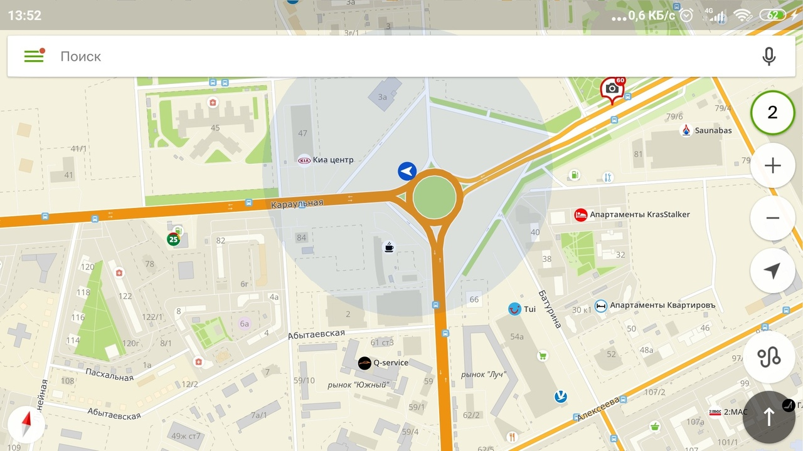
2.Подъезд и вход в аптеку (наличие места для парковки автомобилей, удобство и функциональность входа в аптеку, наличие пандуса и кнопки вызова для инвалидов, перила, козырьки над входом, специальные коврики на ступенях.)
На фото изображено парковочное место для автомобилей.
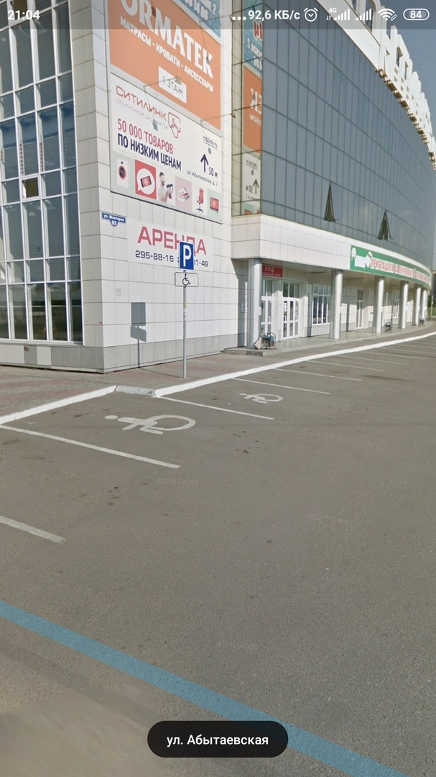
Как мы видим на фото войти не составит труда, так как ступенек нет, у входа имеется кнопка, для вызова персонала (ее от сюда не видно, но она есть), но нет перил. Вход в аптеку в торговом центре.
3.Вывеска и наружная реклама (название аптеки, логотип, слоган, указатели, растяжки, штендеры и т.д.). Фото аптеки(вывеска, вход, наружные витрины).
Вход в аптеку в торговом центре. Наружной рекламы нет, ее заменяют витрины. Название аптеки BioVita.
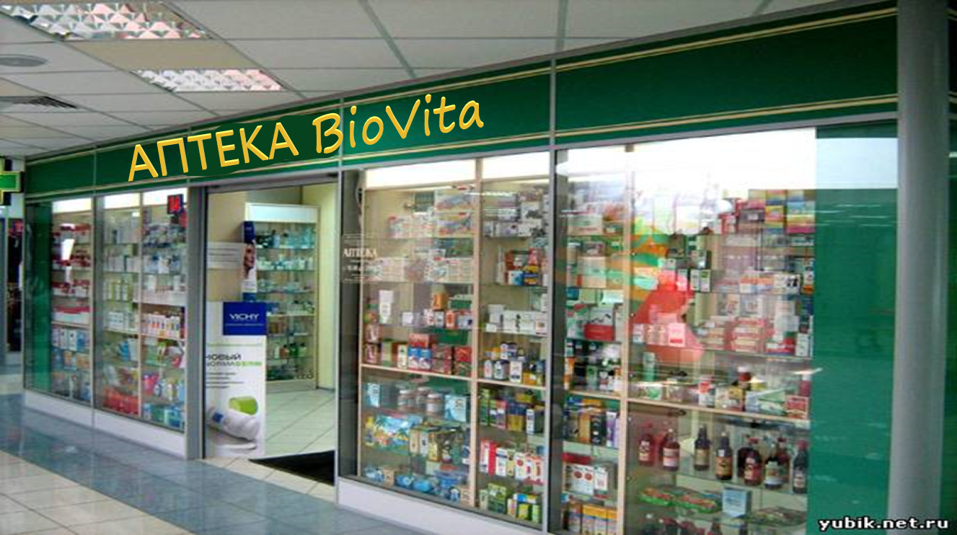
Эмблема аптеки

4.Общее оформление торгового зала (цветовая гамма, освещение, музыка, наличие цветов, места отдыха для посетителей)
На фото показан торговый зал аптеки. Цветовая гамма представлена в коричневых тонах, освещение мягкое, глаза не ослепляет. В торговом зале играет радио. Мест для отдыха посетителей к сожалению не предусмотрено.
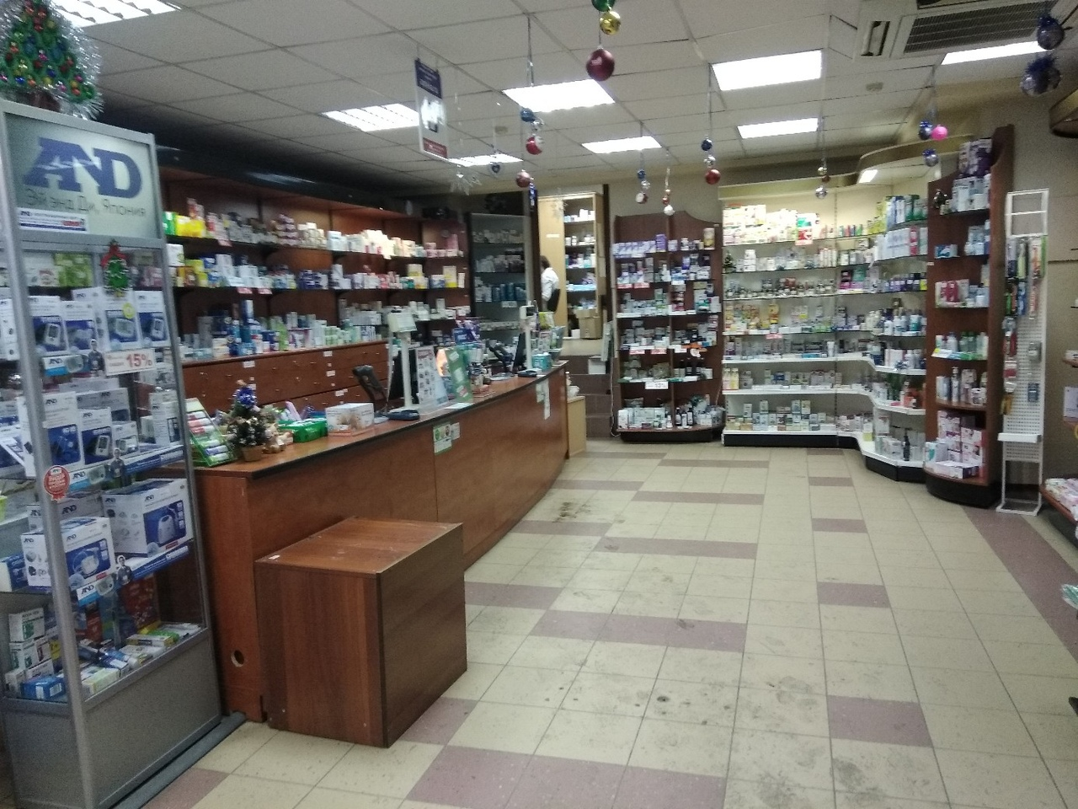
5.Организация торгового пространства. Устройство торгового зала, тип выкладки - открытый, закрытый. Тип торгового оборудования - классический прилавок, витрины открытого и закрытого типа, пристенные витрины, витрины, расположенные в центре торгового зала. Схема торгового зала. Определить зоны – холодная, теплая, горячая, «Золотой треугольник», вычислить коэффициент установочной площади.
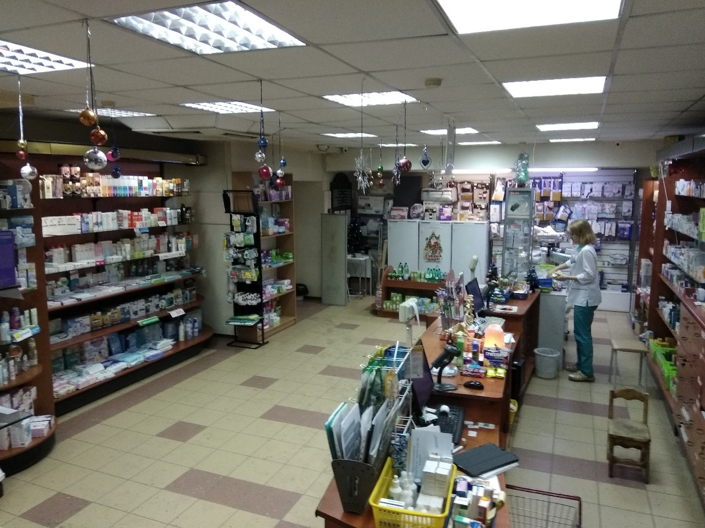

Тип выкладки открытый, то есть покупатель может брать товар и смотреть его, но есть и прилавок за которым располагается стеллаж с шкафчиками, в которых располагаются рецептурные препараты. Также имеется 2 витрины, которые закрываются на ключ. Ключ находится у фармацевта. Возле холодильников на фото располагается гондола с детским питанием, минеральными водами и диетическим питанием. Установочная площадь занимает 32%, а 68%-это свободное пространство.
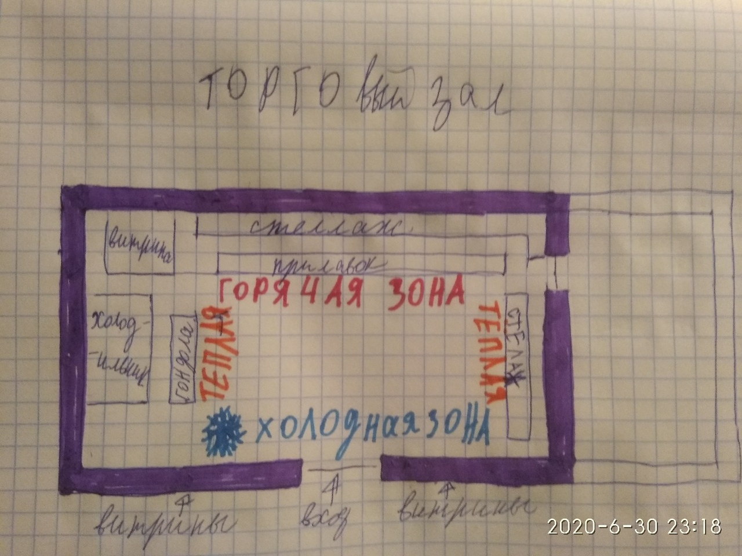

6.Товарная выкладка (по фармакологическим группам, по способу применения, по производителям, другие способы).
Лекарственные препараты расположены по фармакологическим группам. На витринах расположены часто покупаемые товары и сезонные товары. БАДы расположены на отдельном стеллаже. Медицинские приборы и аппараты расположены в закрытой витрине. Минеральные воды, диетическое питание, детское питание расположены на гондоле. Косметическая продукция, средства личной гигиены расположены на стллажах.
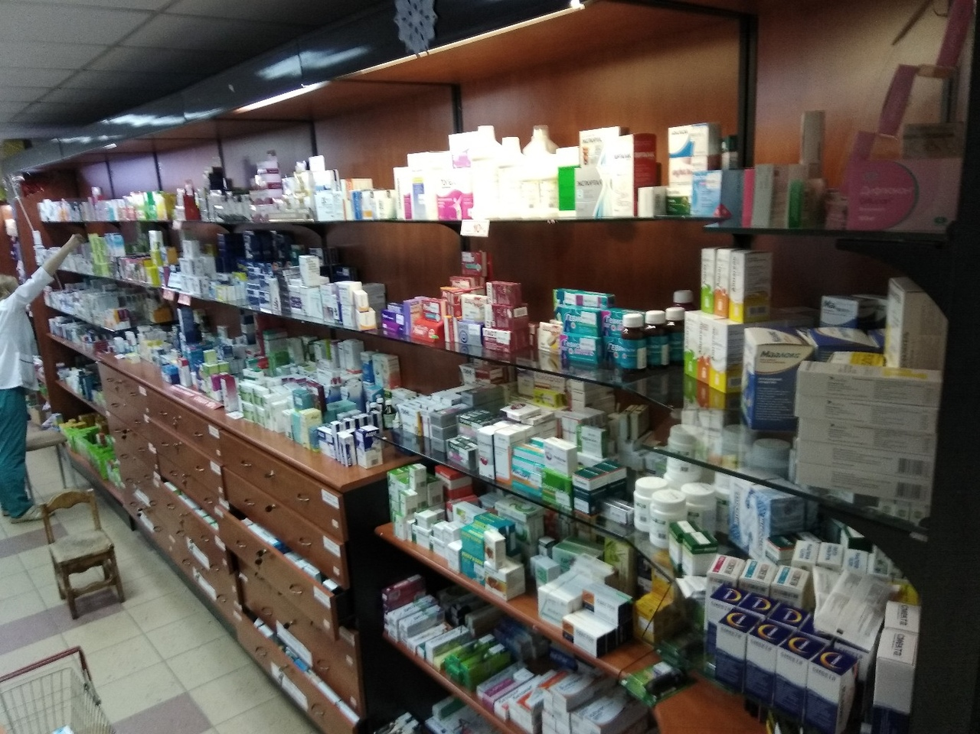
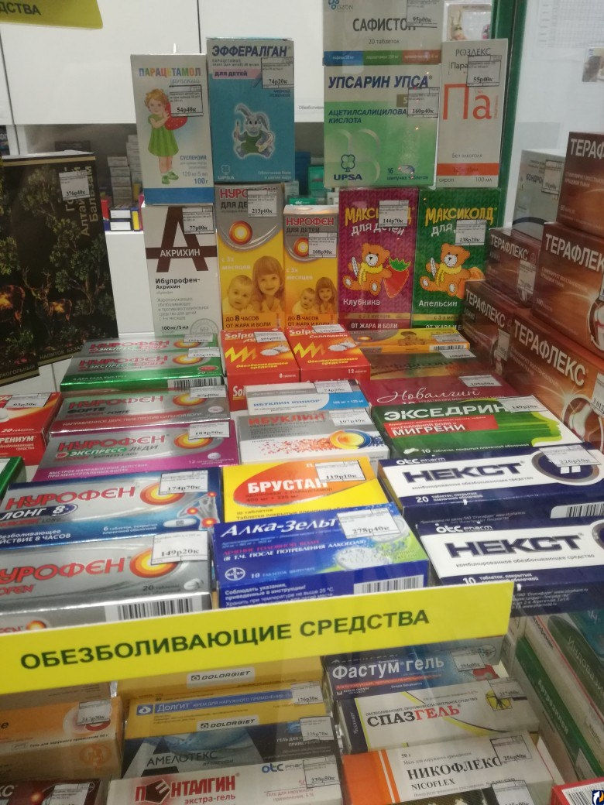

7. Реклама в аптеке, ее размещение (место размещения, состояние рекламы). Фото торгового зала, витрин.
На стеллажах располагаются несколько муляжей ЛП. На витринах располагаются шелфтокеры и воблеры. Также реклама расположена в монетнице.
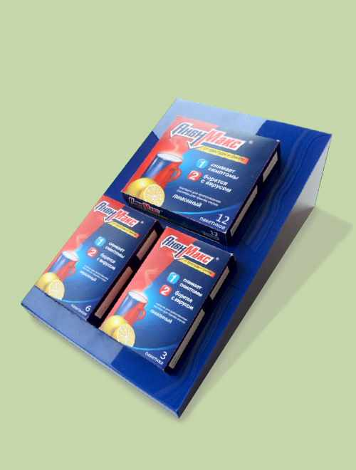
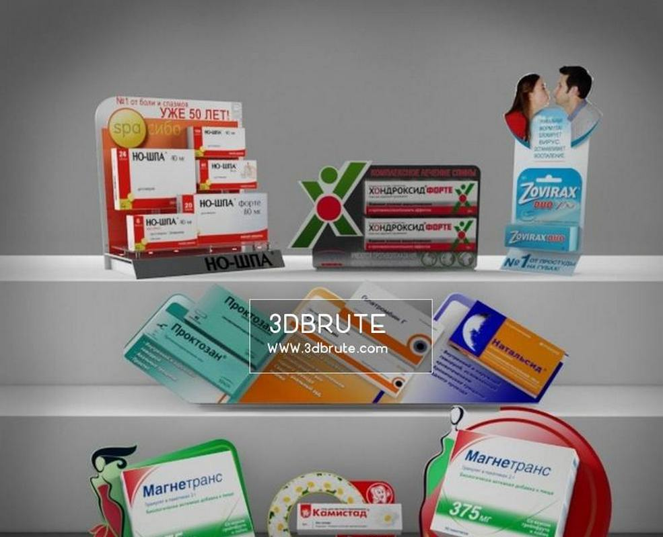

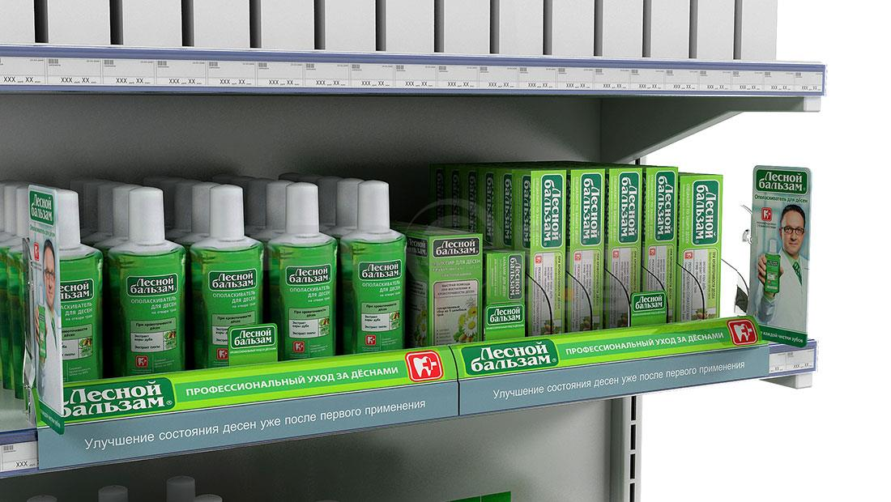

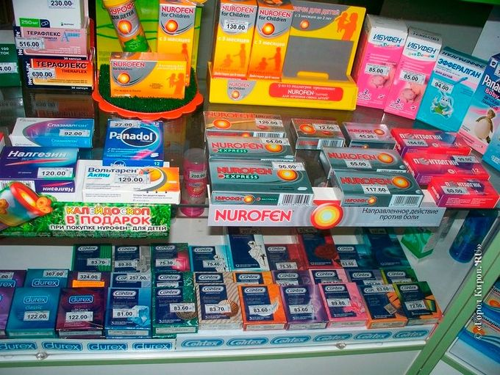

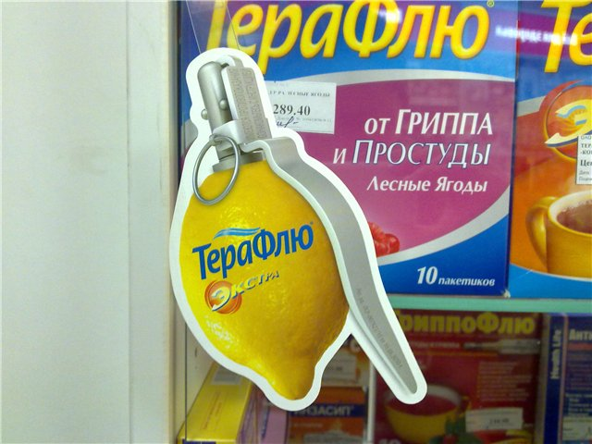

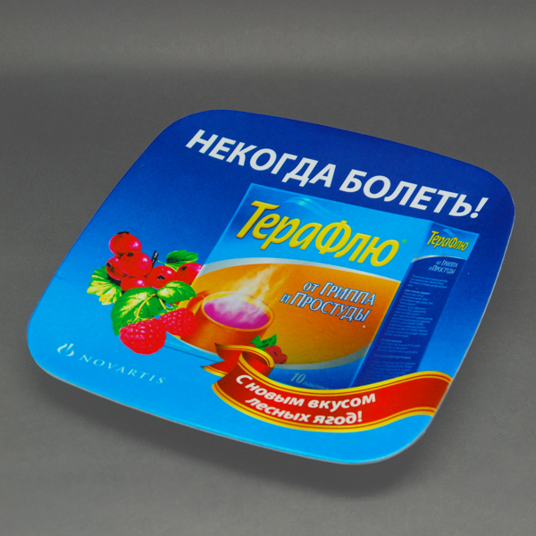

8.Заключение. Вывод. Соответствие аптеки требованиям современного маркетинга.
Я считаю, что аптека внутри соответствует торговому маркетингу, но за пределами аптеки нужно поработать над рекламой.
10. Предложения по улучшению работы.
На улице возле входа в торговый центр нужно разместить рекламу в виде баннеров, вывески, плаката. Перед входом нужно расположить специальные коврики. Также нужны указатели, которые показывают, где располагается аптека в здании.
Тема №15. Маркетинговый анализ.
Маркетинговый анализ аптечного ассортимента оформляется в виде протокола исследования по форме:
Протокол маркетингового анализалекарственного средства (МНН): Нафтифин
Торговые названия (синонимы): Фунгодерил, Микодерил, Нафтодерил, Нафтифин, Мизол Эвалар, Экзостат.
Фармакотерапевтическая группа: противогрибковое средство (препарат для лечения заболеваний кожи).
1.Трехуровневый анализ ЛС: Микодерил
1.1.Сущность товара - удовлетворение потребности человека в лечении грибковых заболеваниях кожи и ногтей, межпальцевого микоза, дерматомикоза, отрубевидного лишая, кожного кандидоза. Это является сильной стороной лекарственного средства.
1.2.Фактический товар – если говорить о торговом названии, то оно соответствует данному препарату. Мико – гриб, дерма – кожа, микодерил – грибок кожи.
Дизайн приятный на вид: крем имеет бело – синюю вторичную упаковку; раствор имеет бело – оранжевую вторичную упаковку.
Первичная упаковка крема имеет форму тюбика из которого выдавливается крем белого цвета, первичная упаковка раствора имеет стеклянный флакон темного оранжевого цвета с капельным нанесением лекарственного препарата.
ЛП содержит лекарственное вещество нафтифин он проникает в кожу, создавая устойчивые противогрибковые концентрации в различных ее слоях. Нафтифин обладает антибактериальной активностью в отношении микроорганизмов, которые вызывают вторичные бактериальные инфекции, также нафтифин обладает противовоспалительным действием, которое способствует быстрому исчезновению симптомов воспаления, особенно зуда.
1.3.Добавленный товар - информационные проспекты, буклеты с рекламой, лист вкладыш с характеристикой препарата.
Образец:
Наименование лекарственных форм, прошедших регистрацию | Имеются в аптеке | Пользовались спросом
Микодерил р-р 1%-10 мл.наружно | + | +
Микодерил р-р 1%-15 мл. наружно | + | +
Микодерил р-р 1%-20 мл. наружно | + | +
Микодерил р-р 1%-25 мл. наружно | - | +
Микодерил р-р 1%- 30мл. наружно | - | -
Микодерил крем 1%-15 г. наружно | + | -
Микодерил крем 1%-10 г. | + | +
Микодерил крем 1%-20 г. | - | +
Микодерил крем 1%- 25 г. | - | +
Микодерил крем 1%- 30 г. | - | -
Микодерил крем 1%- 35 г. | - | -
Микодерил крем 1%- 40 г. | - | -
Микодерил крем 1%- 50 г. | - | -
Микодерил крем 1% 100 г. | - | -
Микодерил спрей 1%-15 мл. | - | -
Микодерил спрей 1%-40мл. | - | -

1.Определение коэффициента полноты ассортимента.
По состоянию на 30.06.2020г. в «Государственном реестре ЛС», зарегистрировано 3 лекарственных форм лекарственного препарата Микодерил.
В аптеке на момент исследования представлены 2 лекарственные формы.
Кп=2:3 =0,7

2. Определение коэффициента глубины ассортимента.
Согласно Государственному реестру разрешено к применению 16 препаратов Микодерила.
В аптеке на момент исследования представлено 5препаратов.
Кг=5:16= 0,3

3.Определение полноты использования ассортимента.
Па=2:5х100%=40%

Вывод: Ассортиментный анализ лекарственного препарата Микодерил показал:
1. Полнота ассортимента соответствует маркетинговым требованиям ( Кп=0,7).
2. Глубина ассортимента (Кг=0,3), следовательно нужно увеличить глубину ассортимента за счет закупа отсутствующих препаратов.

